**(4. Gün: 10:00 – 10:45, Grivas)**

**DUBLE – GERİ KALMIŞ – ASKIDA PİYONLAR**

**Duble Piyonlar**

Duble piyonlar aynı hat üzerinde bulunan aynı renkteki piyonlardır. Bu piyonlar dört ana başlık altında sınıflandırılabilir:

**1.Kanatlardaki İzole Duble Piyonlar:**

Bu piyonların olumlu yönleri genellikle kısa vadelidir ve bazı hanelerin kuvvetlendirilmesi ile figürler için aktif oyun sağlayabilecek yarı açık hatların oluşturulmasını kapsar. Uzun vadede bu tarz piyonlar ciddi zayıflıklar teşkil ederler çünkü bir zayıf piyon yapısına dair her bir özelliği sergilerler. Sonuç olarak bu tarz piyonlar genellikle yük oluşturur ve oyuncuların bunlardan kaçınması öğütlenmelidir. Yine de en başta geleni Sicilya savunmasında olmak üzere birtakım istisnalar mevcuttur, bunlara sahip olan taraf somut karşı şanslar elde eder.

**2.Kanatlardaki Duble Piyonlar:**

Bunlar genellikle sahip olan taraf için faydalıdır, çünkü fazladan yarıaçık hat sağlar ve güçlerini merkeze yöneltirler. Ayrıca bunların destekleme gücüne sahip olan ve diğer piyonlar tarafından uyumlu bir şekilde desteklenen bir piyon kompleksinin parçası olduğu unutulmamalıdır.

**3.Merkezi Duble İzole Piyonlar:**

Burada da kanatlardaki izole piyonların avantajları ve dezavantajları geçerlidir, fakat önemli bir farkla; şimdi bu piyonlar önemli merkezi haneleri kontrol etmektedir, bu kısa vadeli bir fayda olsa da genellikle belirleyici öneme sahiptir. Uzun vadede bu piyonlar zayıf hale gelir ve oyunsonunda kolay hedef teşkil ederler. Kanat piyonlarında olduğu gibi bu piyonların önündeki haneler rakip için ileri karakol niteliğindedir ve duble piyona sahip olan taraf açısından alışılmış başağrısını beraberinde getirir.

**4.Merkezi Duble Piyonlar:**

Duble piyonların en popüler biçimidir. Bunun nedeni yalnızca çok sık ortaya çıkması değil, aynı zamanda en fazla faydayı sağlamalarıdır (merkezi hanelerin kontrolü, yarı açık hat, piyonlar arasında karşılıklı destek). Olumsuz yönleri ise minimum düzeydedir ve genellikle sadece oyunsonunda kendini belli eder, çünkü artık piyonlar zayıflık teşkil etmeye başlamıştır.

Yukarıdakileri hesaba katarak, duble piyonlar konusunda bazı sonuçlara varabiliriz. Duble piyonların sunduğu avantajlar önemli hanelerin kontrolü ve fazladan yarı açık hat sağlamalarıdır. Ana dezavantajları ise rakibin hücumlarına karşı zayıf olmalarıdır ve bu zayıflık (Tüm piyon yapılarında olduğu gibi) oyunsonunda belirginleşir.

Tüm bu olumlu ve olumsuz yanlarıyla birlikte, duble piyonların yaratılması, konumumuzu onarılamayacak ölçüde hasara uğratabilecek farklı konumsal tavizler veren bir taş değişiminin parçası olmamalıdır. Olanaklarımızın ve planlarımızın dikkatli bir incelemesi ve tam bir değerlendirmesi piyon yapısına ilişkin karar almada yönlendirici unsur olmalıdır.

Genellikle duble piyonların stratejik ele alınışı son derece hassas bir konudur ve yalnızca pratikten elde edilen durumlar bize onların ne zaman kabul edilebilir ne zaman kaçınılması gereken şeyler olduklarını açıklayabilir. Kararlarımız önemli ölçüde piyon yapısının geri kalan kısmının ve kuvvetlerimizin bir bütün olarak uyumlu hareket etme eğiliminin incelenmesinden etkilenir.

**Topalov, Veselin : Grivas, Efstratios**

**C68** Kavala Takım Karşılaşması, 1990

**1.e4 e5 2.Af3 Ac6 3.Fb5 a6 4.Fxc6 dxc6 5.Ac3**

Pratik, 5.d4 exd4 6.Vxd4 Vxd4 7.Axd4 Fd7 8.0-0 0-0-0 varyantının siyaha tatmin edici bir oyun verdiğini göstermiştir ve bunun sonucunda beyaz insiyatifi elde etmek için yeni yollar aramak zorunda kalmıştır.

**5…Fg4**

5…f6 6.d4 (6.0-0?! c5!) 6…exd4 7.Vxd4 Vxd4 8.Axd4 Fd7 de mantıklıydı.

**6.h3 Fxf3 7.Vxf3 (D)**

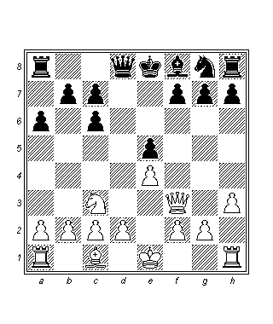

Bu konumda her iki rakibin karşılıklı şansları vardır. Eğer beyaz d4 oynayarak siyahın e5 piyonunu değişmeyi başarabilirse, kendisi daha iyi olan piyon yapısına bağlı olarak net bir üstünlük elde edecektir (şah kanadında 4’e karşı 3’lük piyon çoğunluğu), çünkü siyah bu durumu standart fil çifti avantajı ile dengeleyemez – kendisi biraz önce bu avantajı teslim etmiştir!

**7…Ae7**

Georgiev, Kr. – Grivas, E., Kavala Balkanlar, 1990 oyunu şöyle devam etti: 7…Vf6!? 8.Vxf6 Axf6 9.d3 Fc5 10.Ae2 Kd8 11.f4 exf4 12.Fxf4 Kd7 13.Fe5 Fe7 14.Ag3 Fd6 15.Fxd6 cxd6 16.0-0 0-0 17.a4 Ke8 18.Kf5 Ke5 19.a5 Kxf5 20.Axf5 g6 21.Axd6 Kxd6 22.e5 Ke6 23.exf6 Kxf6 24.Ka4 Kd6 25.Kb4 Kd7 26.Şf2 f5 27.d4 Şf7 28.Şe3 Şe6 29.c4 Şd6 30.Kb6 Şc7 31.Şd3 g5 32.b4 ½ - ½.

**8.d3 Ag6 9.Fe3**

Ben şahsen eşit şanslar veren 9.a3 Fc5! 10.Fe3 Ve7’yi tercih ederdim.

**9…Fb4! 10.0-0 Fxc3 11.bxc3 0-0 (D)**

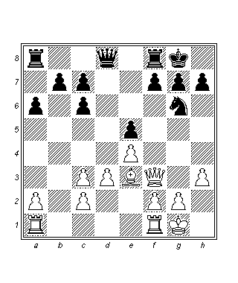

Bir kez daha her iki rakibin kritik merkezi haneleri kontrol eden duble piyonları vardır. Siyahın piyon yapısı yine beyaz a piyonunun zayıflığına bağlı olarak biraz daha iyidir, fakat bu piyona kısa vadede saldırılamaz. Konum dengededir çünkü her iki rakibin de konumlarını geliştirmeye yönelik doğrudan ve dişe dokunur bir planları yoktur. Son olarak bahsetmemiz gerekir ki konumun görece kapalı karakterinden dolayı e3 fili g6 atından üstün değildir.

**12.g3 Vd7 13.Fc5 Kfe8 14.Vg4!?**

Beyaz 14.Şg2 Af8! (…Ae6 fikriyle) 15.Fxf8 Kxf8= şeklinde de devam edebilirdi.

**14…Vxg4 15.hxg4 h6!**

Aksi halde beyaz 16.g5! ve takiben Şg2 ve Kh1 oynayarak yarıaçık h hattında baskı kurar.

**16.f4 Af8 17.Şg2 b6 18.Fe3 c5 19.Şf3 f6 20.a4 a5 (D)**

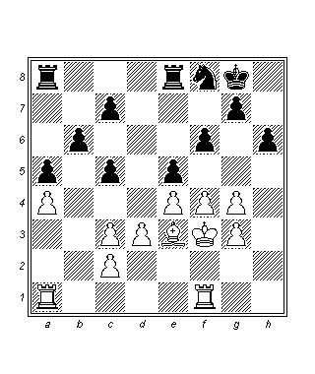

Siyah, piyonlarını beyaz fil ile aynı renkteki hanelere yerleştirmiştir, böylece önemli bir stratejik prensibi ihlal eder. Ancak bu konum bir istisnadır çünkü tercih edilen bu piyon yerleşimi e3 filinin hareketini sınırlandırırken beyaz piyonlar da f8 atı için hedef teşkil eder (özellikle a4 piyonu).

**21.d4!? cxd4 22.cxd4 exd4 23.Fxd4**

Pozisyon açılmıştır ve bu durum teoride file sahip olan taraf için iyidir. Ne var ki zayıf vezir kanadı piyonları beyazın daha iyi durumdaki hafif aletini telafi eder, böylece konumun dengede kaldığı söylenebilir.

**23…Kad8 24.Kfd1 Kd7! 25.Kd3 Ked8 26.Kad1 Şf7 27.Fe3 Şe7 28.Şe2 Ae6 29.c3 Af8 30.Fc1 Kxd3 31.Kxd3 Kxd3 32.Şxd3 Ad7 33.Şd4**

Oyunsonu beraberliktir çünkü iki rakip de karşı tarafa şanslar vermeksizin önemli bir ilerleme kaydedemez. Her iki tarafın dikkatli bir şekilde oynadığı görece sakin bir oyun.

½ - ½.

**Geri Kalmış Piyon**

Bir piyon yarı açık bir hatta kalmışsa ve bir piyon zincirinin ya da grubunun en gerideki kısmını oluşturuyor ve böylece diğer hiçbir piyon tarafından korunamıyorsa geri kalmıştır. Birçok kez kendi kampının derinliklerinde konumlanmış izole bir piyon aynı zamanda geri kalmış piyondur.

Piyon yapılarına ilişkin olarak söylenebilir ki geri kalmış piyon sadece dezavantajları olan ve neredeyse hiçbir olumlu yanı bulunmayan yegane stratejik unsurdur, bu nedenle kayda değer telafi edici unsurlar bulunmadığı sürece bu tarz piyonlardan kaçınmak gerektiği söylenebilir.

Geri kalmış piyon çeşitli problemlere ve uyumsuzluklara neden olabilir, çünkü ona sahip olan tarafın figürlerinin piyonu korurken pasif duruma düşmesine neden olur.

Böyle bir piyona sahip olan tarafın karşılaşacağı tehlikeler ciddidir, çünkü bunun varlığı genellikle pasiflik demektir. Piyona hücum eden veya bu piyonun varlığından faydalanmaya çalışan tarafın elinde pek çok uygulanabilir plan bulunur.

İlk plan basittir ve piyonun kendisiyle ilgilidir. Rakibin figürleri piyona odaklanır ve en sonunda piyonu kazanarak materyal üstünlüğü sağlar.

İkinci plan savunan figürlerin pasifliği üzerine kuruludur, bu durum rakip kuvvetlerin tahtanın diğer bölümlerinde tehlikeli girişimlerde bulunmasına izin verir. Pratikte en sık rastlanan plan budur, çünkü savunan taraf genelde piyonu korumayı başarır.

Üçüncü plan geri kalmış piyonun hemen önündeki ileri karakoldan faydalanmayı kapsar.

Figür değişimleri geri kalmış piyonun zayıflığını arttırır ve oyunsonunda bu piyonun zayıflığı diğer tüm piyon zayıflıklarında genellikle olduğu gibi daha da belirginleşir.

“Geri kalmış piyon” teriminin tam olarak ne anlama geldiğini ve her bir somut konum için böyle bir piyonun ne zaman gerçek anlamda bir zayıflık teşkil ettiğini anlamak da önemlidir. Örneğin Sicilya savunmasının birçok varyantında d6 hanesindeki geri kalmış siyah piyon ciddi bir zayıflık değildir çünkü siyah telafi edici bir unsur olarak aktif bir karşıoyun elde eder ve beyazın piyona saldırması çok zordur.

**Grivas, Efstratios : Kokkinos, Leonidas**

**A52** Selanik 1983

**1.d4 Af6 2.c4 e5 3.dxe5 Ag4 4.Af3 Ac6?! (D)**

Bu hamle sırası hatalıdır. Standart devamyollarına götüren doğru hamle dizisi şöyledir: 4…Fc5 5.e3 Ac6 ve 4…Fb4+ 5.Abd2 Ac6. Ne var ki bu oyunun oynandığı dönemde aradaki fark henüz yeterince anlaşılmamıştı.

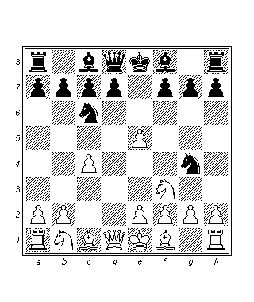

**5.Ff4?!**

Beyazın elinde açık ve kalıcı bir avantaj sağlayan kuvvetli bir devamyolu vardı: 5.Fg5! Fe7 6.Fxe7 Vxe7 7.c3; örneğin; 7…0-0 8.Ad5 Vd8 9.e3 Agxe5 10.Axe5 Axe5 11.Fe2 d6 12.0-0 c6 13.Ac3 Fe6 14.b3 Va5 15.Vd2 Kad8 16.f4 Fg4 17.Fd1 Fxd1 18.Kaxd1 Ag4 19.h3 Ah6 20.e4 f5 21.Kfe1 Kfe8 22.Şh2 fxe4 23.Kxe4 Kxe4 24.Axe4 Vh5 25.Ag5 Af7 26.Af3 d5 27.Ve3 Vf5 28.cxd5 cxd5 29.g4 Vc2+ 30.Kd2 Vc7 31.Kxd5 Kf8 32.Şg3 Ad8 33.Ve5 Vc8 34.Ve7 Vc1 35.Kf5 Af7 36.Vxb7 g6 37.Kf6 Vb2 38.Ve7 Vxa2 39.Ve6 Va1 40.h4 Şg7 41.g5 a5 42.f5 gx5 43.h5 Vc3 44.Kxf5 Vc7+ 45.Şh3 Vc3 46.h6+ Şg8 47.g6 hxg6 48.Vxg6+ Şh8 49.Kxf7 1-0 Polugaevsky, L – Nunn, J. Biel 1986.

**5…Fb4+ 6.Abd2 Ve7 (D)**

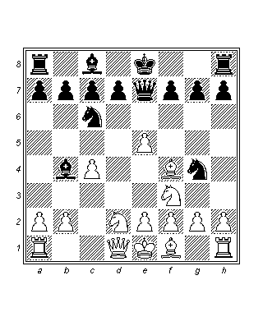

Her iki rakibin yapmış olduğu birer kusurlu hamle sonrasında elimizde sayısız oyunun başlangıç noktasını oluşturan teorik bir konum vardır.

**7.a3**

Son zamanlarda bu hamle prematüre olarak değerlendirilir, bunun yerine 7.e3 Agxe5 8.Axe5 Axe5 9.Fe2 0-0 10.0-0 daha doğruydu.

**7…Fxd2+ 8.Vxd2 Agxe5 9.Axe5 Axe5 10.e3 0-0**

Diğer bir olanak, pratikte J. Speelman tarafından desteklenen 10…d6 11.Fe2 b6 12.e4 Fb7 13.f3 0-0-0 idi, ters kanatlara yapılan roklardan dolayı karmaşık bir oyun ile.

**11.Fe2 d6 12.0-0 b6 13.Vc3!**

Fikir 13…Fb7?! 14.c5! bxc5 (14…Ag6? 15.cxd6! cxd6 16.Fg3 değil- beyaz kazanır) 15.Fxe5 Vxe5 16.Vxe5 dxe5 17.Kac1’dir: beyaz için daha sağlam piyon yapısından dolayı hafif avantajlı bir konum ile.

**13…c5?!**

Beyaz, 13…Ag6 14.Fg3 Fb7 15.b4 sonrasında hafif fakat kalıcı bir üstünlük elde etse de (fil çifti, alan avantajı), bu yine de oyunda yapılan ve yeni zayıflıklar yaratan son hamleden daha iyidir.

**14.Kad1 Fb7 15.Kd2! (D)**

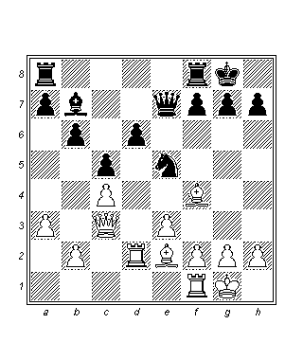

Beyaz için …d5 sürüşünü engellemek çok önemlidir, çünkü buna izin verilirse siyahın sorunları büyük ölçüde ortadan kalkar.

**15…f6 16.Kfd1 Kfd8 17.b4!**

Beyaz uyumlu bir şekilde gelişmiştir ve merkezdeki olayları kontrol altında tutmaktadır. Ancak siyahın konumu sağlamdır ve aşılması kolay olmayacaktır. Bu nedenle beyaz, dikkatini ileride bir hat açarak siyahın kampına sızacağı vezir kanadına çevirir. Bu plan pek çok kez kullanılmıştır çünkü siyahın somut bir karşı oyunu yoktur.

**17…Kac8 18.Vb3 Fc6 19.Fg3 Fe8 (D)**

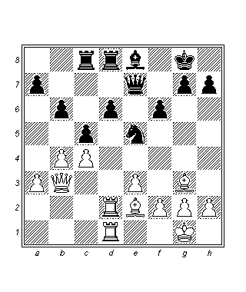

**20.b5!**

Burada beyaz neredeyse hiçbir zaman bxc5? oynamamış veya siyahın …cxb4? yapmasına izin vermemiştir. Böylece beyaz b piyonu, siyah vezirkanadı piyonlarını sabitleme ve kendisinin asıl planı (yani a4- a5 sürmek ve a hattını açmak) için zemin hazırlama görevi doğrultusunda ilerlemeye devam eder.

**20…Fg6 21.a4 Kc7 22.a5 bxa5**

Zor bir karar, çünkü a7’de yeni bir geri kalmış piyon oluşturulmuştur. Fakat siyahın doğru zamanda a hattının açılmasını pasif bir şekilde beklemesi zordu. Kendisi bunun yerine …d5 yapmayı veya aktif oyun aramayı umuyor.

**23.Va4 Kcd7 24.Vxa5 Ff7 (D)**

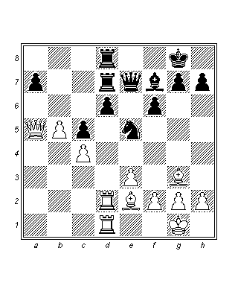

**25.Fxe5!**

Siyahın en iyi durumdaki figürünü değişmek için doğru zaman. Şimdi siyahın zayıflıkları sabitlenmiştir çünkü kendisi 25…dxe5?? 26.Vxd8+! veya 25…fxe5 26.e4! yapamaz.

**25…Vxe5 26.Ff3!**

Taktik yöntemleri kullanarak beyaz, d6 geri kalmış piyonunun hemen önündeki d5 ileri karakolunu kontrol edebilmek için kalan son aktif siyah figürü de değişiyor (26…Fxc4? 27.Fc6 ile yanıtlanır).

**26…Ve7 27.Fc6 Kc7 28.Fd5 Fxd5 29.Kxd5 Kcd7 30.h3**

Beyazın üstünlüğü açıktır çünkü kendisinin belirgin hedefleri vardır (geri kalmış a7 ve d6 piyonları), siyahın elinden ise beklemekten başka hiçbirşey gelmez. Teoride bu üstünlük kazancı garantilemeye yetmeyebilir, yine de pratikte rakip, takip eden 30 – 40 hamle boyunca katı ve doğru bir savunma ortaya koyamamıştır.

**30…Ve4 31.Vc3 f5?!**

Siyahın piyon yapısında bir başka zayıflık yaratıyor. Pasif 31…Ve7 tercih edilmeliydi.

**32.Vd3! Vxd3 33.K1xd3 g6 34.Ka3 Şf7 35.Ka6 Şe7 36.g4! (D)**

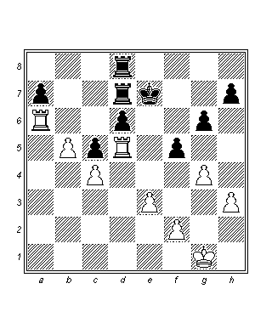

Beyaz, rakibinin kusurlu hamlesini (31…f5?!) değerlendirerek zayıf bir izole piyon (f5) veya fazladan bir geri kalmış piyon (h7) yaratabilir.

**36…fxg4 37.hxg4 Kb8!**

Siyah daha fazla pasif kalamazdı, böylece doğru olanı yaparak vezir kanadında şanslar aramaya karar veriyor.

**38.Şg2?!**

Beyaz, kendisine açık bir üstünlük sağlayacak olan 38.Kd3! Kb6 39.Kda3 (veya 39.Ka4) ile devam etmeliydi. Şimdi siyah kendisini üç geri piyonunun birinden kurtarıyor ve eninde sonunda yenilmekten kurtulamayacak da olsa konumunu belirgin şekilde düzeltiyor.

**38…Kb6 39.Ka1 a6! 40.bxa6 Ka7 41.Kh1 Şe6 42.f4 Kbxa6 43.f5+ Şf6 44.Şf3 Şg5! (D)**

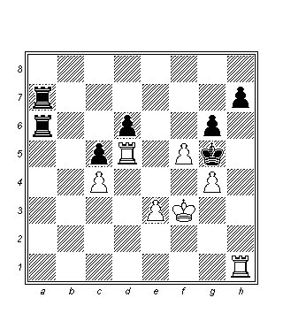

Beyaz, f5’deki geçerine ve Kh6+ tehdidine bağlı olarak kolay bir kazanç sağlayacak olan 45.Şf4! g5+ 46.Şf3 ile tehdit ediyordu.

**45.fxg6+ Şxg6 46.Kdh5!**

Beyaz, geri kalmış h7 piyonunu kazanmıştır, böylece g4 piyonunun yolu açılır. Bu piyon ölümcül olacaktır.

**46…Kf7+ 47.Şe4 Ke7+ 48.Şf Kf7+ 49.Şg3 Ka3 50.Kh6+ Şg7 51.Kxh7+ Şf8 52.Kxf7+ Şxf7 53.Şf4 Kc3 54.e4! Kxc4 55.Şf5 (D)**

Materyal eşitliğinin korunmasına rağmen beyaz figürlerin daha iyi olan konumu ve “hızlı” g4 piyonu kendisine belirleyici bir avantaj sağlamaktadır.

**55…Kd4 56.Kh7+ Şg8 57.Kd7 Kd1 58.g5 c4 59.Kc7 d5 60.Şg6! Şf8 61.exd5 Kc1**

61…Kxd5 62.Kxc4 de kolaydı.

**62.d6 Şe8 63.Şh7 c3 64.g6 c2 65.g7 Kh1+ 66.Şg6 Kg1+ 67.Şf6 Kf1+ 68.Şe6 Ke1+ 69.Şf5 Kf1+ 70.Şe4 Kg1 71.Kxc2 Şd7**

Veya 71…Kxg7 72.Kc8+! Şf7 73.Kc7+ Şf6 74.Kxg7 Şxg7 75.d7.

**72.Şe5 Şd8 73.Şf6 Kf1+ 74.Şg6 Kg1+ 75.Şf7 Kf1+ 76.Şg8 Kh1 77.Kf2 Şe8 78.d7+ Şe7 79.d8V+ Şxd8 80.Şf8**

**1-0**

**Askıda Piyonlar**

Askıda piyonlar terimi ile bitişik dikeylerde birbiriyle yanyana olup kendi piyon yapısının geri kalanıyla irtibatı kopuk olan bir çift piyonu ifade etmekteyiz.

Bu terimi, isim babası olan büyük Aron Nimzowitsch’den daha geniş kapsamlı kullanacağıma dikkatinizi çekmek isterim. Kendisi askıda piyonlar terimini 4. yataylarında ve birbirleriyle aynı hizada olan iki piyonla sınırlamış ve piyonlardan birinin 3. yatayda diğerinin gerisinde kaldığı durumlarda, bunlardan “izole piyon çifti” olarak bahsetmiştir.

Askıda piyonlar genellikle yarıaçık hatlarda (rakip açısından) meydana gelir, böylece diğer piyonlar tarafından korunma şansı olmaksızın rakibin yaylım ateşine maruz kalırlar. Bu nedenle bir tür statik zayıflık teşkil ederler.

Askıda piyonlar aynı yatayda konumlanmışsa her iki piyon da rakibin baskısına maruz kalır, nihai amaç piyonlardan birini düşürmek veya ilerlemeye zorlamaktır. Sürüşün ardından piyonlardan biri geri kalmış ve izole olacaktır, bu piyonun hemen önündeki hane ise bir “delik” haline gelerek sonuç olarak rakip için bir ileri karakol teşkil edecektir. Yukarıda bahsedilenlerin sonucu olarak, rakibin hedefleri belirgindir ve planları kolaylaşmıştır.

Diğer taraftan askıda piyonlar, özellikle aynı yatayda olduklarında merkezi kontrol ederler ve genellikle piyonlardan birinin veya bazen her ikisinin de ilerletilmesine dayalı sürekli bir dinamik kuvvettirler.

İzole bir piyonun avantajlarından ve dezavantajlarından faydalanma yöntemleri belirgindir. Askıda piyonlar durumunda ise dinamik potansiyeller yüzeyin altında yatar ve değerlendirme yapmak çok daha zordur. Sonuç olarak, genellikle kombinatif oyunun öncelikli önem taşıdığı dinamik konumların ortaya çıktığı söylenebilir.

Yukarıda söz ettiğimiz gibi, askıda piyona sahip olmanın insiyatif elde etme olanakları yarattığını varsayarsak, sonuç olarak genellikle rakip şaha yöneltilmiş ataklardan bahsedebiliriz. Bu nedenle figür değişimleri askıda piyona sahip olan taraf için iyi değildir çünkü bu durum saldırı potansiyelini düşürür.

Piyon zayıflıkları barındıran tüm durumlarda olduğu gibi, askıda piyonların da olumsuz yanları özellikle materyal miktarının zayıflıktan faydalanmayı özellikle savunmacı figürlerin veya genel anlamda piyon zayıflığını karşı oyunla telafi eden figürlerin tahtadan kalkmış olduğu oyunsonlarında belirginleşir.

Tüm bu incelemelerden aşağıdaki sonuçları çıkarabiliriz:

1.Askıda piyonlar aynı yatayda olmak için can atarlar ve taş değişimlerinden nefret ederler. Diğer figürlerle işbirliği yaparak insiyatif elde etmeye yardımcı olurlar.

2. Askıda piyonlar, piyonlardan birinin ilerlemek zorunda kalması halinde veya genel olarak rakip figürler için yararlanılabilir hedefler teşkil ettiklerinde ciddi zayıflık haline gelebilirler.

**Grivas, Efstratios : Needham, Teresa**

**D60** Oakham gençler 1984

**1.d4 d5 2.c4 e6 3.Af3 Af6 4.Ac3 Fe7 5.Fg5 0-0 6.e3 Abd7 7.cxd5 Axd5**

Doğal 7…exd5 daha iyiydi.

**8.Fxe7 Vxe7 9.Fd3 b6**

9…Axc3 10.bxc3 e5 11.Vc2!

**10.Axd5 exd5 11.0-0 Af6 12.Va4 Fd7**

12…Fe6 daha doğaldır.

**13.Va6 c5 14.Va3 Kfe8?!**

Daha uygun bir fikir 14…Kfc8 15.Kac1 Şf8’dir.

**15.dxc5 bxc5 16.Kac1 c4 17.Vxe7 Kxe7 18.Fc2 Kb8 19.b3 Kb6 20.Ad4 (D)**

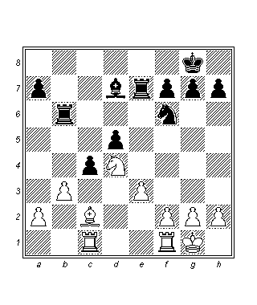

d4’deki ileri karakol ve daha iyi durumdaki fil, herhangi bir malubiyet tehlikesi olmaksızın beyaza hafif fakat kalıcı bir üstünlük vadeder. Siyahın ana problemi tam olarak budur. Elbette ki bir puanı eve götürmek halen çok çaba gerektirmektedir.

**20…Fe6 21.Kfd1 g6 22.f3!**

Eylemlere dahil olma arzusundaki beyaz şaha yol açıyor ve daha fazla kareyi kontrol ediyor.

**22…Ka6 23.Fb1 Ad7 24.Şf2 Şg7 25.Kd2 Kb6 26.Kc3 Ae5 27.h3 cxb3?**

Siyah 27…a5! 28.f4 Ac6 29.Axc6 (29.Axe6+ fxe6 30.e4 a4!) 29…Kxc6 30.bxc4! dxc4 31.e4 += şeklinde devam etmeliydi. Oyunda yapmış olduğu hamle ile, siyah d5 hanesinde izole bir piyon yaratıyor ve aynı zamanda beyazın hemen faydalanabileceği şekilde c hattını açıyor.

**28.axb3 Ka6 29.Fd3!**

Beyaz filin siyah atla değişilmesi beyazın üstünlüğünü arttırır çünkü tahtada kalacak olan hafif figürler (iyi at kötü file karşı) tamamen beyazın lehinedir.

**29…Ka1 30.Fb5! Kb7 31.f4 Ad7 32.Fxd7 Fxd7 33.Kc5 Fe6 34.Kc6 Fd7 35.Kc5 Fe6 36.Kdc2 Ka3 37.Kc7! Kb6**

Alternatif 37…Kxc7 38.Kxc7 Şf6 39.g4! h6 40.Şf3! Ka1 41.h4! varyantı siyahın sorunlarını arttırır ve memnun edici olmaktan uzaktır.

**38.Ke7! (D)**

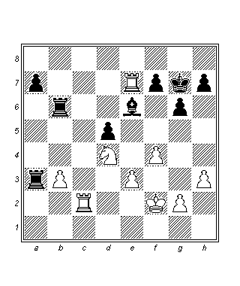

39.Kcc7 ve 40.Axe6+ tehditleri belirleyicidir. Bu nedenle siyah, kalite fedasına başvuruyor fakat bunu yapmak oyunun sonucunu değiştirmeyecektir.

**38…Kaxb3 39.Axb3 Kxb3 40.Kcc7 Şf6 41.Kxa7 Kb2+ 42.Şf3 h5 43.g4 hxg4+ 44.hxg4 Kb6 45.g5+ Şg7 46.Ke8 Kd6 47.Kaa8 f6 48.Ke7+ Ff7 49.Kaa7**

**1-0**

**(4. Gün: 11:00 – 11:45, Grivas)**

**PİYON ÇOĞUNLUĞU – PİYON AZINLIĞI**

**Piyon Çoğunluğu**

“Piyon Çoğunluğu” terimiyle anlatmaya çalıştığımız, tahtanın üç bölgesinden (şah kanadı, merkez, vezir kanadı) birinde piyonların sayısal üstünlüğüdür. Bir piyon çoğunluğu, değeri potansiyel hareket kabiliyetine bağlı olan stratejik bir unsurdur; bunun gerçekleştirilmesi rakibe pek çok sorun yaratır.

Piyon çoğunluğu terimi ile toplam piyonların materyal olarak fazlalığının kast edilmediği açıklığa kavuşturulmalıdır. Anlatılmaya çalışılan iki kanadın piyonlarının asimetrik dağılımıdır. Bu durumun doğal sonucu olarak rakiplerden birinin tahtanın bir bölgesinde piyon fazlalığı varken, rakibin de tahtanın diğer bir bölümünde piyon çoğunluğu olacaktır.

Bu kuralın geçerli bir istisnası vardır; deforme olmuş piyon yapısı (genellikle duble piyon) kullanılabilir bir çoğunluk statüsünde değildir. Bu durumda diğer tarafın üstünlüğü daha belirgin bir hale gelir, çünkü rakibinin elinde aynı olanak mevcut değildir.

Esnek ve hareketli bir piyon çoğunluğunun gücü nedir? Bunların ilerletilmesinin sağladığı avantajlardan en yüksek verimle nasıl yararlanabiliriz?

Aktif bir piyon çoğunluğu herşeyden önce daha fazla alanı ve önemli hanelerin kontrolünü vadeder, insiyatifi garantiler, çünkü rakip (genellikle) kendisini defansif görevlerle sınırlamak zorundadır. Bunun da ötesinde, piyon çoğunluğu önemli bir beklenti olarak geçer piyon yaratma olasılığını beraberinde getirir. Bu durumda üstünlük piyon çoğunluğundan bu kitabın bir başka bölümünde incelenecek önemli bir stratejik unsur olan geçer piyona dönüşür. Bu unsurlar tahtanın piyon çoğunluğuna sahip olduğumuz kısmında agresif eylemleri destekleyebilir ve planlarımız için gerekli olan desteği sağlar.

Peki ya savunan taraf ne durumdadır? Malubiyetten kaçınmak için kendisi ne gibi eylemlere girişmelidir? Kural olarak hareketli bir piyon çoğunluğuna karşı iki tür plan vardır.

Bunlardan ilki pasif bir plan da olsa bu dezavantajlı olacağı anlamına gelmez, çünkü çoğunluğun daha fazla ilerlemesini engellemek ve nihayetinde onu yok etmek başarı için yeterlidir.

İkinci plan ise rakip piyon çoğunluğunun hareketlendirilmesini bu durumun yaratacağı tehlikeye eş kuvvette bir karşı darbe ile yanıtlama fikriyle kışkırtmaktır.

Bünyesinde yapısal asimetriler barındıran her tür konumda satranç oyuncusu, konumun artılarını ve eksilerini incelemeye ve duruma uygun hareket şeklini belirlemeye mecburdur.

**Grivas, Efstratios : Nikolaidis, Konstantinos**

**D46** Atina 1992

**1.d4 Af6 2.Af3 c6 3.c4 d5 4.Ac3 e6 5.e3 Abd7 6.Vc2 Fd6 7.Fe2 0-0 8.0-0 dxc4 9.Fxc4 Ve7!? (D)**

Siyah, beyazın bir sonraki hamlesinin ne olacağını iki olası yarma eyleminden (…e5 veya …c5) hangisini gerçekleştireceğine karar verebilmek için bekleyerek gelişimini sürdürüyor. Bir diğer ilginç seçenek belirsiz bir konuma götüren 9…a6 10.Kd1 Ve7 11.h3 b5 12.Fd3 c5 13.Ae4 c4! 14.Axd6 Vxd6 15.Fe2 Fb7 idi. (Karpov, A. – Anand, V., Brüksel 1991)

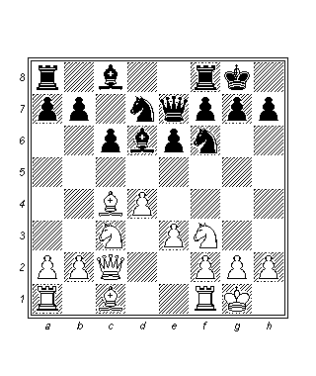

**10.a3**

En azından pratik anlamda en iyi hamle, çünkü 10.h3 c5! 11.dxc5 Fxc5 12.e4 Fd6 siyah için tatmin edicidir (Karpov, A. – Anand, V., Brüksel, 1991)

**10…Fc7?!**

10…Fb8!? hamlesinin daha doğru olduğu Grivas, E. – Atalık, S. Karditsa 1994 oyununda ortaya çıkmıştır.

**11.Fa2 e5 12.h3 h6 13.Fd2!?**

Bir başka Karpov, A.- Anand, V. Oyununda (Brüksel 1991), beyaz şu şekilde üstünlüğü ele geçirmiştir: 13.Ah4 Ke8 14.Af5 Vf8 15.Ab5! Fb8 16.Fd2! a5 17.dxe5 Fxe5? (17…Kxe5!) 18.f4! Fb8 19.Ac3.

**13…a5 14.Ah4 Ke8 15.Af5 Vf8 16.dxe5!**

Yukarıda söz edilen Karpov – Anand, Brüksel, 1991 oyununa transpoze olan 16.Ab5 Fb8 17.dxe5’den daha iyi.

**16…Kxe5**

Siyah, 16…Fxe5 17.f4! (17…Fxc3? 18.Fxc3 beyaza kazandıran bir üstünlük sağlar) sonrasında da ciddi güçlüklerle karşı karşıyadır.

**17.f4 Ke8 18.e4! (D)**

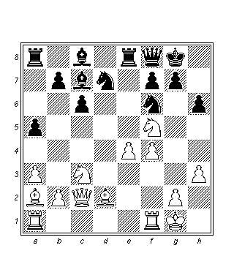

Beyazın üstünlüğü tartışmasızdır ve bunu esasen şah kanadındaki hareketli piyon zincirine borçludur. Bunun belirgin biçimde tersi bir şekilde siyahın vezir kanadı piyon çoğunluğu zayıflıklar yaratmaksızın ilerleyememekte ve tehditler yaratamamaktadır. Siyahın c6 piyonu ile mukayese edildiğinde beyazın e4 piyonunun niteleyici farkı büyüktür ve etkili bir şekilde oyunun neticesini belirler.

**18…Ab6 19.e5 Ah5?!**

Siyahın konumu güven vermiyor da olsa her halükarda 19…Ah7 gerekliydi.

**20.Axh6+!**

Beyazın büyük stratejik avantajı başarılı kombinezonların ön koşullarını sağlamaktadır.

**20…gxh6 21.Vg6+ Ag7 22.Ae4! Ve7?**

22…Ad7 23.Fc3! veya 23.Af6+ sonrasında beyaz kazanır, fakat siyah 22…Fd8! 23.Af6+ Fxf6 24.exf6 Fe6 25.Fxe6 Kxe6 26.Vxg7+ Vxg7 27.fxg7 yapmak zorundaydı – yine beyaz için avantajla. Şimdi siyah basitçe kaybeder çünkü figürleri boğulmuştur.

**23.Af6+ Şf8 24.Ah7+ Şg8 25.Af6+ Şf8 26.Vxh6 Vc5+ 27.Şh1**

Siyah çok fazla materyal kaybetmiştir.

**1-0**

**Piyon Azınlığı**

Stratejik bir unsur olarak piyon azınlığı, tahtanın diğer kanadındaki piyon çoğunluğumuz kolayca değerlendirilemiyorsa, alternatif bir aktif plan sunabilir. Piyon azınlığımızı kullanarak rakibimizin hareketsiz piyon çoğunluğuna saldırabilir ve değişimler sonrasında rakip kampta zayıf bir piyon yaratmayı hedefleyebiliriz. Bu özel eyleme “azınlık hücumu” adı verilir. Bu terimle taraflardan birinin rakibine oranla daha az sayıda piyona sahip olduğu kanatta eylemler geliştirmesini kast ediyoruz.

Azınlık hücumu rakip kampta zayıflıklar yaratmayı ve sonrasında bunlardan faydalanmayı hedefleyen konumsal bir plandır. Doğal olarak, oyun esnasında geliştirilen tüm diğer konumsal planlar gibi, azınlık hücumu da tek başına kazancı garantilemez, fakat insiyatif elde etmenin ön koşullarını temin eder ve bundan net hedefler elde ederek faydalanılmasını sağlar. Bu son derece hassas bir stratejik konsept olup kolayca geri tepme ve rakibe geçer piyon sağlama riski vardır.

Piyon azınlığının stratejisi ve bundan yararlanma yolları iki kategoriye ayrılabilir:

1.İlk kategori asimetrik fakat sabitlenmemiş piyon yapısıyla ilişkilidir. Bu durumda azınlık hücumunun gerçekleştirilmesi daha zordur, çünkü rakibin aktif veya pasif savunma olanakları çeşitlidir ve doğru tanımlanması zordur. Genel prensipler burada da geçerlidir, fakat dinamikler her bir piyon yapısına göre farklı sonuçlar verebilir ve geçerli bir şekilde sınıflandırılamaz.

2.İkinci kategori sabit piyon yapılarıyla ilgilidir. Burada işler daha basittir çünkü pratik her iki taraf için tavsiye edilen eylemleri tanımlamıştır. Hem azınlık hücumunu uygulayan hem de savunan tarafın oyununu kavrayabilmek için aşağıdaki tipik ve eğitici örnekten faydalanabiliriz:

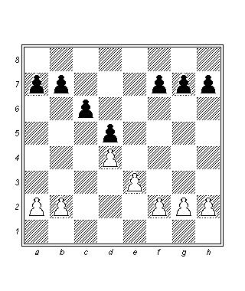

Yukarıdaki diagram azınlık hücumu eğitiminizde esastır:

Beyaz, siyahı geri kalmış c6 piyonu ile bırakmak için b4 – b5 yapmayı planlamaktadır. Fakat her iki oyuncu açısından hesaba katılması gereken unsurlar nelerdir? Dikkat edilmesi gereken hassas noktalar nelerdir (ve temel savunma konsepti nedir)?

2a. Siyahın yapabileceği ve yapması gereken şey tahtanın diğer kısımlarında insiyatif aramaktır. Diğer yandan defansif vazifesini de ihmal etmemelidir. Eğer bu görevlerin her ikisinin de üstesinden başarılı bir şekilde gelirse, insiyatif elde etmeyi başarabilecek ve beyazın planını başarısız kılacaktır.

2b. Beyazın c4 hanesini zayıflatacak olan b4 – b5 sürüşü sonrasında siyah, beyaz haneli filleri değişebilir ve c4 hanesini atı ile (b6 veya d6 yoluyla) işgal edebilir.

2c. Kendisi fiziksel olarak beyazın b4 – b5 sürüşünü …b5 ile engelleyebilir. Bunun sonucunda zayıflayacak olan c6, …Ac4 ile korunabilir.

2d. Siyah, rakibinin b4 – b5 sürüşünü, d5’de oluşacak olan izole piyonu önemsemeksizin …c5 yaparak yanıtlayabilir ve merkezde kuvvetli bir insiyatif elde edebilir.

“2b” ve “2d” yöntemlerine ilave olarak savunan taraf, a hattını işgal etmenin kendisi açısından faydalı olup olmadığını değerlendirmeli ve bunun sonucunda b4 – b5 yapılmadan önce beyazı a4 veya a3 yapmaya zorlamak için …a6 veya …a5 oynayıp oynamayacağına karar vermelidir.

Örneğimizle ilgili bu inceleme benzer tüm piyon yapıları (sabit veya değil) ve her iki taraf için her iki kanatta geçerlidir.

**Stephen Giddins : Efstratios Grivas**

**A13** Gausdal 1993

**1.Af3 Af6 2.c4 e6 3.g3 a6!?**

4.Fg2 b5 5.cxb5 axb5 6.Ad4 d5 7.Axb5 c5 ile piyon fedasını hedefleyen enteresan bir devamyolu. Kompansasyon olarak siyahın elinde kuvvetli bir merkez ve uyumlu bir gelişim vardır.

**4.Ac3 d5 5.cxd5**

Beyaz 5.Fg2 dxc4’den çekiniyordu, fakat artık gelecekte yapılacak olan e4 sürüşünü tasarlamak zordur çünkü d4 piyonu izole kalır.

**5…exd5 6.d4 Fe7 7.Fg2 0-0 8.0-0 c6 9.Ff4 Abd7 (D)**

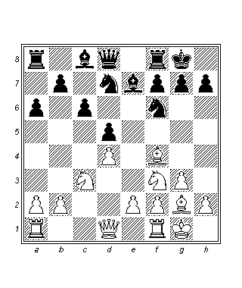

**10.Kc1?! Ke8**

Beyaz, ilk hamle hakkının ortaya koyduğu insiyatif iddiasından faydalanmakta başarısız olurken, siyah rahat bir şekilde gelişmiştir. Sönük 10.Kc1?! yerine beyaz, b4 –b5 ile azınlık hücumunu hedefleyen 10.Kb1’i denemeliydi. Nihayetinde bu, bu tarz piyon yapılarında beyazın yegane elverişli planıdır.

**11.Ae5 Ff8 12.Vb3 Axe5 13.Fxe5 Ad7 14.Ff4 Ab6!**

15.Aa4’ü engelliyor ve …Ac4 – d6 ile atı yeniden konumlandırmayı planlıyor.

**15.Fg5!? Vxg5! 16.Vxb6 Kb8**

Şimdi siyahın elinde fil çifti ve şah kanadı hücumu şansları vardır. Rakibine kıyasla beyaz, azınlık hücumu planında çok geç kalmıştır.

**17.e3 h5 18.h4?**

Bu hamle siyahın hücumunu durduracak gibi görünse de, gerçekte sadece beyaz şahın etrafında zayıflıklar yaratmaktadır. Hemen 18.b4 yapmak daha iyiydi.

**18…Ve7 19.Ae2 Fg4 20.Af4 g5! 21.hxg5 Vxg5 (D)**

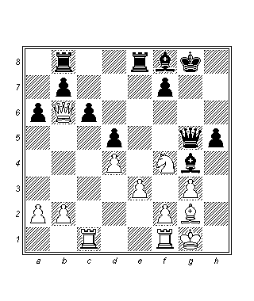

Beyaz, vezir kanadında standart azınlık hücumu planını benimsemeyi “reddetti” ve bu nedenle siyahın şah kanadı girişimlerine karşı gereken tepkiyi vermede başarısız oldu. Kendisinin konumu kötü olup siyahın figürleri tarafından ateş altında tutulmaktadır. Bu durum modern satrançta büyük öneme sahip olan “hiçbir plana sahip olmayan tarafın cezalandırılması” konseptine iyi bir örnektir.

**22.Vb3 Fd6 23.Kfe1 h4**

18.h4?’ün negatif yanları sürekli olarak vurgulanmaktadır.

**24.gxh4 Vxh4 25.Ad3 Vh2+ 26.Şf1 Ke6!**

Siyahın hücumu şimdi beyazın konumunu parçalar.

**27.f3 Kf6 28.f4 Kg6 29.Kc2 Fh3**

**0-1**

**(4. Gün: 12:00 - 12:45, Mikhalchishin)**

**ŞAH HÜCUMU**

**Rok Yapmamış Şah**

Yıllar içinde savunma tekniklerinde kat edilen önemli ilerlemelere rağmen, savunmasız şah fenomeni halen oldukça yaygındır. Bununla anlatmaya çalıştığımız şahın kolayca püskürtülemeyecek şekilde düşman ateşi altına alındığı durumlardır. Rokun arkasında iki temel neden vardır:

1.Şah, ani bir tehlikeden uzaklaştırılır ve önemli bir rol alacağı oyunsonunun gelmesini bekler.

2.Şahın merkezi dikeylerden uzaklaşması tüm diğer figürlerin, özellikle de kalelerin işbirliği içinde hareket etmesine olanak sağlar.

20. yüzyılın başlarında rok yapmamış şaha yöneltilen hücumlar çok yaygındı ve sıklıkla başarılı bir şekilde sonlanırdı. Bunun nedeni büyük ölçüde o zamanlar için konumun doğal olarak barındırdığı defansif olanaklar ve bunlardan yararlanma teknikleri konusundaki tam bir cehalettir. Günümüzde her satranç oyuncusu bu tarz olanakların ve bunlardan nasıl yararlanılacağının bilincindedir, böylece “temel gereksinimleri” karşılamayan agresif teşebbüsler çürütülmektedir. Peki ya bir hücumun başarılı olması için gereken bu temel gereksinimler nelerdir?

1.Tahtanın hücumun gerçekleştirilecek olan bölgesinde konumsal üstünlük veya materyal üstünlüğü. “materyal üstünlüğü” terimi ile, hücum kuvvetlerinin tahtanın bu bölgesindeki daha aktif yerleşimini ve buraya kolay erişimini kast ediyoruz, buradan illa ki toplamda materyal üstünlüğüne sahip olunması gerektiği anlamı çıkarılmamalıdır. Bu prensip doğası gereği son derece dinamiktir ve tahtanın bir bölgesindeki materyal dengesi savunma kuvvetlerinin bu bölgeye başarılı bir biçimde aktarılması ile savunan tarafın lehine kolayca bozulabilir.

2. Şahın atağa maruz kalabilmesi için etrafında defansif figürler veya piyonlar bulunmamalı.

3. Merkezin kontrolü veya en azından bu bölgede yüksek ölçüde sağlanmış stabilizasyon. Bu gereksinimin sağlanmadığı birçok durumda atak başarısız olmaya mahkumdur.

Rok yapmamış bir şaha karşı düzenlenecek atak birçok farklı şekilde gerçekleştirilebilir. Kural olarak ana hücum yöntemleri şöyledir:

1. Hedefin geçici olarak konumlandığı dikey genellikle e dikeyidir.
2. Şaha komşu olan ve yalnızca şah tarafından korunan haneler olan f7 (f2)’den hücum edilmesine sık rastlanır.
3. Hücumun az çok kalıcı olabilmesi için rokun geçici veya kalıcı olarak engellenmesi.

Doğal olarak tüm bu temel gereksinimlerin karşılanması tek başına arzulanan sonucun elde edilmesi için yeterli değildir. Rok yapmamış şaha saldıran taraf birtakım farklı yükümlülüklerle de karşı karşıyadır:

1. Hatları açmak.
2. Atağı kuvvetlendirmek için ilgili bölgeye daha fazla kuvvet transfer etmek.
3. Rakibin defansif kalkanını daha fazla zayıflatmak.
4. Hücumda potansiyel olarak faydalı olan figürlerin değişiminden kaçınmak.
5. Rakibin potansiyel savunma taşlarını değişmek.
6. Rakip şaha yöneltilen atağa odaklanmak ve ilgisiz materyal kazançları için dikkatini dağıtmamak.

Diğer yandan savunan taraf da başarılı bir şekilde hayatta kalma mücadelesi verebilmek için belli kuralları takip etmelidir:

1. Şahının savunmasını kuvvetlendirmek.
2. Şahını güvenli bir yere aktarmak
3. Uygun zamanlarda rakibin aktif figürleriyle kendi pasif figürlerini değişmek.
4. Karşı atak.
5. Rakibin tehditlerini soğukkanlı ve nesnel bir şekilde değerlendirmek.

Bir hücum başlatmak belli tavizler vermeyi gerektirir. Bunlar materyal (fedalar) veya konumsal (kalıcı zayıflıkların yaratılması vs.) olabilir. Böylece, hücum eden taraf dengeyi atağı yeterince kuvvetlendirmekle mümkün olan en az düzeyde ödün vermek arasında sağlamalıdır, bu sayede olası bir başarısızlık kendi konumunun yıkılmasına neden olmayacaktır. Doğal olarak bu tavsiye, hücumun neticesinin belirsiz olduğu durumlarda geçerlidir; rakibin başarılı bir savunma yapamayacağı açıklık kazandıktan sonra, kısıtlamalar yapmaya gerek yoktur.

Genellikle her atak öyle ya da böyle ciddi şekilde dengenin bozulmasına neden olur ve bu çok nadiren onarılabilir çünkü hücum eden taraf genellikle arkasındaki köprüleri yakmayı seçer.

**Efstratios Grivas : Jens Kjeldsen**

**A57** Kan 1995

**1.d4 Af6 2.c4 c5 3.d5 b5 4.Fg5 g6 5.d6!? (D)**

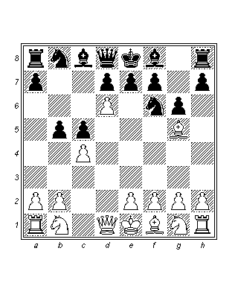

**5…bxc4!**

Diğer hamleler durumu kötüleştirirdi: 5…exd6? 6.Ac3! Fe7 7.Axb5 0-0 8.Af3 Fb7 9.Axd6 Fxf3 10.gxf3 Vb6 11.Vd2! +/- Grivas, E. – Lputian, S. Atina 1983; 5…Fb7 6.Fxf6 exf6 7.Ac3 a6 8.Vd2 Ac6 9.cxb5 axb5 10.Axb5 +/- Miles, A. – Bellon, J. Surakarta/Denpansar 1983.

**6.Ac3**

Beyaz fazla hırslı 6.Fxf6?! exf6 7.Vd5? Vb6!! Sonrasında şüpheli bir konumda kalır.

**6…Ac6**

Siyahın en iyi seçeneği. Bir kez daha alternatifler tatmin edici değildir: 6…exd6?! (6…Fb7? 7.Vd2! Ae4 8.Axe4 Fxe4 9.f3 Fb7 10.e4 +/-) 7.Ae4 Fe7 (7…Va5+? 8.Fd2 Vd8 9.Axf6+ Vxf6 10.Fc3) 8.Axd6+ Şf8 (8…Fxd6? 9.Vxd6 Ae4 10.Ve5+) 9.Fxf6 Fxf6 10.Vd5 Şg7! (10…Va5+? 11.Şd1 Şe7 12.Vxf7+! Şxd6 13.Vxf6+) 11.0-0-0! (siyah hem 11.Vxa8? Va5+ 12.Şd1 Va4 hem de 11.Vxf7+? Şh6 12.Af3 Kf8! [12…Fxb2? 13.g4!! Va5+ 14.Ad2 c3 15.g5+!] 13.0-0-0 Fxb2+ 14.Şc2 Vf6! sonrasında daha iyidir) 11…Ve7 (11…Ac6? 12.Vxf7+ Şh6 13.Af3) 12.e3!? (12.Vxa8? Ac6 13.Axc8 Ve5! siyahı daha iyi durumda bırakır, fakat 12.Axc8! Kxc8 13.Vxa8 Fxb2+ 14.Şxb2 Vf6+ 15.Şb1 [15.Şc2? Ac6!! 16.Vc8 Ab4+ değil] 15…Ac6 16.Vxc8 Vf5+ 17.e4 Vxe4+ 18.Fd3 cxd3 19.Vb7 de kazanır) 12…c3!? (diğer hamleler de beyazın açık bir üstünlük elde etmesini sağlar: 12…Ac6 13.Fxc4!; 12…Fa6 13.Fxc4 Fxc4 14.Axc4) 13.Vxa8 (fakat 13.Axc8? Kxc8 14.Vxa8 c4!! 15.Vb7 Ac6! Değil) 13…Ac6 14.Af3 c2 15.Şxc2 Fa6 (15…Vd8? 16.Af5+!? gxf5 17.Vxc6) 16.Vxc6!! ve beyazın üstünlüğü kayda değerdir.

**7.Vd2 (D)**

Bir başka ilginç devamyolu 7.e4!? h6 8.Fe3! exd6 9.Fxc4’dür – beyaz için hafif avantajla.

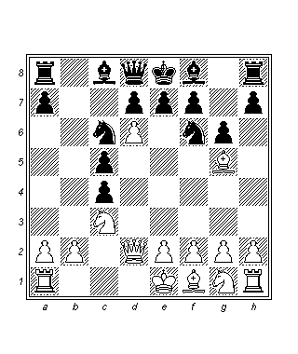

**7…Fg7**

Elbette 7…exd6? 8.Ve3+! değil.

**8.e4**

8.dxe7?! Vxe7! 9.Ad5?! Ve5! Siyah için iyidir.

**8…h6!**

Siyah 8…0-0?! ile devam etmeye kalkışırsa 9.Af3 exd6 (9…Ad4 10.e5!) 10.Fxc4 Ke8 11.0-0 ve beyaz hoş bir insiyatif elde eder. Siyahın 12.Fxh6 Axe4 13.Axe4 Kxe4 14.Fxf7+! yüzünden 11…h6? ile baskıyı hafifletemediğine dikkat ediniz.

**9.Ff4!? g5!**

Siyah sürekli bir şekilde üstünlük için mücadele etmektedir. Bir diğer olanak 9…e5!? 10.Fe3 Ad4 11.Fxc4 Fb7 12.f3 0-0 (12…h5?! 13.Fg5! sonrasında beyaz d5 hanesine hakimdir) 13.Fxh6! Ac2+ 14.Vxc2 Fxh6 15.Vd3 idi, belirsiz bir konumla.

**10.Fe3 (D)**

Bir kez daha e7’den alış tatmin edici değildir: 10.dxe7? Vxe7 11.Fd6 Axe4!.

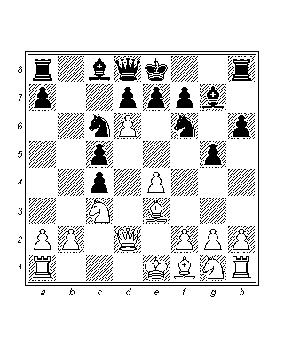

**10…exd6?!**

Bu noktaya kadar siyah tüm tuzaklardan kaçmayı başarmıştır, fakat burada beyazın insiyatifini bitirme arzusundan doğan bir hevesle, kendisi rok yapmanın önemini “unuttu” – veya bunu kısa süre sonra yapacağını umdu! 10…Ag4?! 11.Fxc5 Va5 12.Fa3 varyantının oyunu eşitlemediği doğrudur fakat siyah 10…Va5! Yapmalıydı: 11.Fxc4 Ag4 12.dxe7 (12.Af3? Axe3 13.fxe3 e6!) 12…Axe3 13.fxe3 Fxc3! 14.Vxc3 (14.bxc3? Ae5 15.Fd5 Kb8 16.Af3?! Kb2!) 14…Vxc3+ 15.bxc3 Ae5 16.Fd5 Kb8 17.Af3 Ad3+ (17…f6? 18.Axe5 fxe5 19.0-0 beyaz için iyidir) 18.Şd2 Fa6 19.Kab1 Şxe7, eşit şanslarla.

**11.Vxd6 Ag4? (D)**

Belirleyici hata! Siyah 11…Ad4! 12.Kc1! (12.Fxd4? cxd4 13.Vxd4 0-0 siyah için çok iyidir) 12…Vb6 13.Vxb6 axb6 14.Fxc4 += yapmak zorundaydı.

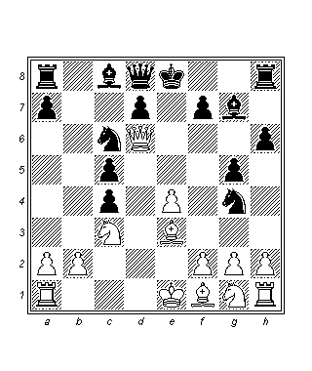

**12.Fxc4!**

Bunun yerine 12.Fxc5? Va5 13.Age2 Ff8 14.Vg3 Fxc5 15.Vxg4 Ae5 yapmak terk etmekle aynı anlama gelirdi.

**12…Axe3 13.fxe3 Va5**

Ae2 – g3’ü planlayan 13…Fxc3+ 14.bxc3 Ve7 15.Vd5 sonrasında beyaz, üstünlüğünü sürdürürdü.

**14.Age2 Ae5**

14…Fe5 ilerleme sağlamazdı: 15.Vd5 0-0 16.0-0 +/-

**15.Fd5! Ad3+ 16.Şd2 Axb2?!**

Bu, beyazın görevini kolaylaştırır. Siyah, 16…Fe5!?’i denemeliydi, 17.Fxf7+ Şxf7 18.Vxd3 d6! 19.Vd5+ Fe6 20.Khf1+ Şe7 21.Vb7+ Fd7 sonrasında beyaz, olağanüstü 22.b4!! hamlesini bulmak zorundadır (22.Kf7+? sadece beraberliktir) 22…cxb4 (veya 22…Vxb4 23.Kf7+! Şxf7 24.Vxd7+ Şg6 25.Kb1! beyaz için kolay bir kazançtır; 22…Vd8 23.Ad5+ Şe6 24.Ac7+) 23.Ad5+ Şe6 24.Ad4+! (ve 24.Kf7? b3+! 25.Şd1 Şxf7 = değil) 24…Fxd4 25.exd4 Kaf8 26.Vxb4 +/-.

**17.Khf1 Kf8 18.Kab1! (D)**

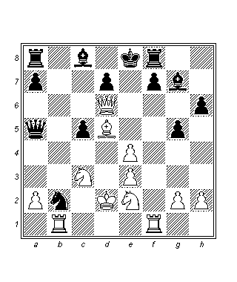

Beyazın tüm figürleri son derece aktif konumdayken, siyah figürler herhangi bir ciddi tehdit yaratamamaktadır.

**18…Aa4**

Beyazın 18…Va3 19.Şc2 Aa4 20.Kb3! veya 18…Vb4 19.Şc2 Kb8 20.a3!’den çekinmesi için neden yoktur, her iki durumda da kendisinin konumu kazançtır.

**19.e5!**

Siyahın a8 kalesi görece minimal değerdedir. Aslına bakılırsa 19.Fxa8? Fxc3+! 20.Axc3 Vxc3+! En iyi ihtimalle belirsizdir.

**19…Ab6 20.Kxb6!**

Siyahın yegane aktif figürünü ortadan kaldırarak.

**20…axb6 21.Ag3! (D)**

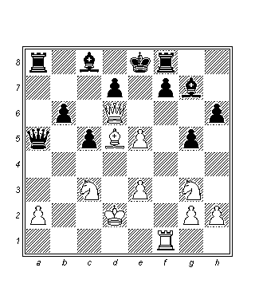

Karışıklıklar şüphesiz beyazın lehine sonlanmıştır. Konumun nicel değerlendirmesi siyahın halen materyal avantajına sahip olduğunu göstermektedir. Fakat nitel değerlendirmeye göre beyaz figürler daha iyi konumlanmıştır ve spesifik bir hedefe (e8’deki siyah şah) yöneltilmiştir. Bu oyun siyahın diğer öncelikleri nedeniyle kendi şahının korunma gereksinimini yok saydığı karakteristik bir durumu yansıtmaktadır. Sonuç olarak tüm aktif siyah figürler tahtayı terk etmişken, siyah şah beyaz figürler tarafından kuşatılmıştır!

**21…f5**

Umutsuzluk, fakat diğer hamleler de çözüm getirmezdi: 21…Kh8 22.Af5 Ff8 23.Vf6 Kh7 24.Fxf7+ Kxf7 25.Ad6+ Fxd6 26.Vxf7+ Şd8 27.exd6; 21…Va3 22.Af5 c4 23.Axg7+ Şd8 24.Vxb6+ Şe7 25.Vf6#.

**22.exf6 Kxf6 23.Kxf6 Vb4 24.Af5 Vb2+ 25.Şd1 1-0**

Doğal olarak işler her zaman bu örneklerdeki gibi felaketle sonuçlanmaz. Her etkiye bir tepki, her hücuma bir savunma vardır, bu bazen çok bariz, bazen ise yüzeyin altında derinlere gizlenmiş olabilir. Gerçek şudur: Kim ararsa o bulur!

**Peter Wells – Efstratios Grivas**

**B51** Reykavik 1994

**1.e4 c5 2.Af3 Ac6 3.Fb5 d6 4.0-0 Fd7 5.Ke1 Af6 6.c3 a6 7.Fxc6**

Beyazın insiyatif mücadelesi için materyal feda ettiği çok keskin bir varyant. Alternatifler, daha sakin konumlara götüren 7.Ff1 (Pshakis, L. – Grivas, E. Tel-Aviv 1991) ve 7.Fa4 (Zhang Zhong – Grivas, E. Elista Olimpiyatları 1998) hamleleriydi.

**7…Fxc6 8.d4 Fxe4 9.Fg5 Fd5!? (D)**

Burada siyahın 9…Fxb1, 9…d5 ve 9…Fxf3 gibi farklı seçenekleri vardı.

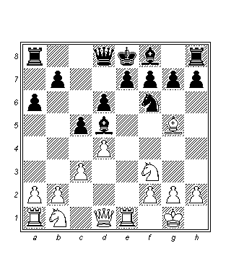

**10.Abd2**

Burada en keskin hamle 10.c4!? idi, fakat yalnızca 10 hamle içinde iki piyon feda etmek çok büyük bir sorumluluk teşkil eder.

**10…e6 11.c4 Fxf3 12.Vxf3 cxd4! 13.Fxf6**

Beyaz 13.Vxb7 Vc8! 14.Vb6 (veya 14.Vf3 Fe7 15.Ab3 h6! 16.Fh4 0-0 17.Vd3! ve eşitlik) 14…Vc5= varyantını da deneyebilirdi – Timoshchenko, G – Kupreichik, V. Aşkabad 1978.

**13…gxf6 14.Vxb7 Fg7! 15.Vc6+**

15.Kxe6+?! fxe6 16.Vxg7 Kf8 17.Vxh7 Kc8 ve S. Buchal – Z. Ribli, Hofheim 1989 oyununda bu varyant beyaz için iyi sonuç vermemiştir.

**15…Şe7! 16.Ab3 (D)**

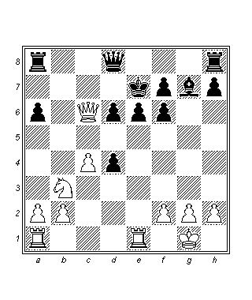

Siyah şah kendisini merkeze hapsetmiştir, fakat beyazın hücumunun da enerjisi tükenmiştir. Merkezi siyah piyonlar şahı yeterince korurken, beyazın tahtada azalan figürleri kendisine yardımcı olamamaktadır. Bunun yanısıra siyahın hafif figürü (file karşı at) oyunsonunda üstün kalacaktır. Beyaz ise büyük ihtimalle siyahın fazla piyonunu düşürecektir. Bütün bunların ışığında konumun belirsiz ve dinamik olarak dengede olduğu söylenebilse de benim kişisel tercihim siyahtan yanadır.

**16…f5 17.Kad1 Vc8!**

Siyah oyunsonuna geçişi hoş karşılar. Şimdi 18.Vxc8?! Khxc8 19.Axd4 Şd7! 20.b3 Kc5 yapılması halinde siyahın küçük fakat kalıcı bir avantajı vardır.

**18.Vf3?!**

En iyi olanak 18.Vd5! Fe5!? 19.Kxe5 dxe5 20.Vxe5 Vb8! 21.Vxd4 Kd8 22.Vh4+ Şe8 idi ve feda edilen materyale karşılık beyaz kompansasyonunu korur.

**18…Vxc4! (D)**

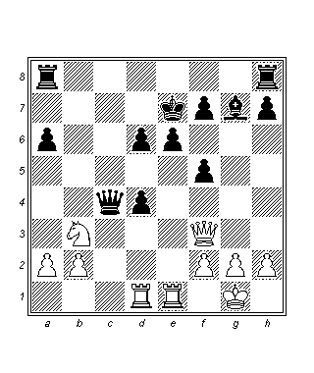

Cüretkar fakat aynı zamanda da zorunlu bir hamle! Bu hamlenin yapılmaması halinde siyahın konumu son derece nahoş olurdu.

**19.Kc1?**

“Kolay” fakat etkisiz bir hamle. İnanıyorum ki beyaz şöyle devam etmeliydi: 19.Vxf5 Kac8 20.Vg4 Khg8 21.Axd4 Fxd4 22.Vxd4 Vxd4 23.Kxd4 Kc2 24.Kb4 Kg5! =+. Elbette ki pratik açıdan bakıldığında beyazın hatalar yapmamasının ve kötü bir oyunsonuna girmekten kaçınmasının zor olduğunu itiraf etmemiz gerekir!

**19…Vb4! 20.Kc7+**

Aynı derecede kötü olanı 20.a3 Vb8 idi – b3 atı sağlam desteğini kaybetmiştir.

**20…Şf6! 21.Kf1**

Kale için talihsiz bir kare, fakat alternatif 21.Kec1 Kac8! (beyazın son yatayının zayıflığından faydalanarak) 22.a3 (22.Kxc8 Kxc8 23.Kxc8 Ve1#; 22.g3 Kxc7 23.Kxc7 Ve1+ 24.Şg2 Ve4) 22…Vb8 varyantı beyazın kritik konumunu iyileştirmezdi.

**21…h5**

Beyazın 22.Vh5 tehdidine karşı savunma hamlesi.

**22.a3 Va4 (D)**

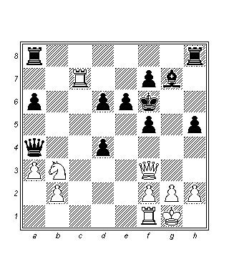

Beyaz atın aktifleşmesini engelliyor ve aynı zamanda …Kab8’i hazırlıyor. Beyazın konumu umutsuzdur çünkü siyah ekstra materyalinden şahını korumak için faydalanırken kendisi figürleri arasında koordinasyon sağlayamamıştır. Konum, beyaza herhangi bir kurtuluş şansı vermemektedir ve oyunun geri kalanında siyahın ihtiyacı olan tek şey dikkatli davranmaktır.

**23.Ad2 d5! 24.Vf4?**

Kayıp konumda yapılan gaf.

**24…Fh6! 25.Vd6 Fxd2 26.Ve7+ Şe5!**

Siyah şah tahtanın ortasında mükemmel bir şekilde güvendedir.

**27.Kd7**

27.Vxf7 Ve8 28.Vg7+ (veya 28.f4+ Şe4!) 28…Şd6 hiçbir şeyi değiştirmezdi.

**27…Kh7 28.Vd6+ Şf6**

**0-1**

**Aynı Kanatlara Yapılan Rok**

İkinci kez şah atağına yoğunlaşacağımız bu bölümde, her iki oyuncunun da aynı kanada rok yaptıkları, yani – teorik ifadeyle – “şahlarını güvenceye aldıkları” durumları inceleyeceğiz.

Oyunculardan birinin şah hücumu potansiyeli olup olmadığının değerlendirmesi bu durumda önemli rol oynar.

Rakibin şahı merkeze saplanıp kaldığında veya oyuncular farklı kanatlara rok yaptıklarında işler az çok kolaydır veya en azından değerlendirme ve hesap yapılacağı bellidir.

İncelediğimiz durumda ise işler belirgin olmaktan uzaktır çünkü bir hücumu başarıyla gerçekleştirmek için kendi şah güvenliğimizi ihmal etmek zorunda kalırız –buna karşın durum daima bu değildir.

İlk olarak önceki bölümde bahsedilen kurallar dizisinin, gerekliliklerin ve şartların burada da neredeyse tamamen geçerli olduğunu belirtmemiz gerekir.

Ne var ki, bu prensiplerin göreceli önemi az çok değişir. Daha kesin konuşmak gerekirse, bu özel durumdaki en önemli unsurlar şöyle sıralanabilir:

1.Genel anlamda ve özellikle de hücum etmeyi planladığımız kanatta alan avantajına sahip olmak.

2.Kuvvetlerimizi hücum edeceğimiz kanada aktarabilme olanağı.

3.Söz konusu kanatta materyal üstünlüğüne sahip olmak.

4.Rakip şahın savunma kalkanında hedef teşkil eden piyon ve/veya figürlerin bulunması.

5.Rakip şahın defansif kuvvetlerinin geçici veya kalıcı yokluğu.

Doğal olarak herhangi bir tür atağın şahı mat etmeyi hedeflemesi zorunlu değildir, hücum, materyal kazancı veya konumsal kazanımlar da sağlayabilir.

Savunan taraf savunmasını düzenlerken daima karşı hücum olanağını aklının bir köşesinde bulundurmalıdır. Hücumun sürdürülmesi esnasında rakip tarafında oluşturulabilecek olası zayıflıklar savunan taraf için hedef teşkil edebilirler. Bunun yanısıra atağa maruz kalan taraf genellikle tahtanın diğer kanadında veya merkezde aktif olanaklar arar. Tüm bunlar, kazananı her iki tarafın planlarının doğru şekilde değerlendirilmesinin belirlediği son derece ilginç oyunları ortaya çıkarır.

Satrancın temel ilkelerinden birini yinelemek gerekirse: “Bir zayıflık, saldırılması gereken (konumsal veya taktik yöntemlerle) bir yükümlülüktür; aksi halde bu bir zayıflık olarak değerlendirilemez.”

Sonuç olarak, şahımızı koruyan piyonları hareket ettirmek zorunda kalırsak, bu durumun rakip kuvvetler için şahımızı ulaşılabilir hale getirip getirmediğini veya bunu ne ölçüde yaptığını değerlendirmek zorundayız. Bunu yapmak harekete geçerken zayıflıklar yaratıp yaratmadığımızı değerlendirmemize yardımcı olacaktır.

Okuyucunun farkında olması gereken bir başka şey de, her ne kadar kurallar ve genellemeler var olsa da, istisnaların da daima var olduğudur ve satrançta somut değerlendirmeler daima genellemelere baskın çıkar.

**Efstratios Grivas – Arian Stipic**

**A68** Bela Crkva 1987

**1.d4 Af6 2.c4 g6 3.Ac3 Fg7 4.e4 d6 5.f4 c5 6.d5 0-0 7.Af3 e6 8.Fe2 exd5 9.cxd5 Aa6 10.e5 Ae8 11.0-0 Fg4?! (D)**

Başarısız bir yenilik. Teorik devamyolu 11…Aac7’dir ve beyaza daha iyi şanslar verir.

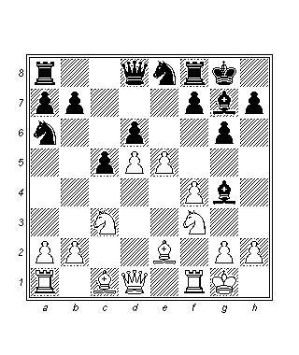

**12.Ag5! Fxe2 13.Vxe2 Aac7 14.Fe3!**

Beyazın gelişimini tamamlayan ve merkezi insiyatifini destekleyen yegane hamle. Doğrudan 14.e6? fxe6 15.Axe6 Axe6 16.dxe6 Vf6 17.Fd2 Ac7 siyahı daha iyi durumda bırakırdı. 14.Vf3? h6! ise tamamen kötüdür.

**14…b6 15.Kad1**

Tüm beyaz figürler aktif konumdadır ve beyazın alan avantajı ile merkez kontrolüne ilaveten tehlikeli insiyatifini desteklemektedir. Bu unsurların birleşimi genellikle kazancı getirir.

**15…dxe5**

Siyah meydan okumayı kabul ediyor çünkü 15…Ve7 16.Af3 dxe5 17.fxe5 Fxe5? 18.Fh6 iyi değildir.

**16.d6! (D)**

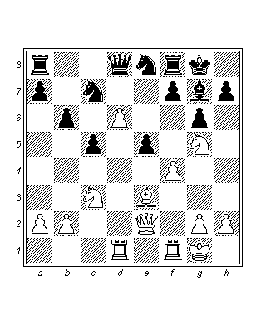

**16…Ae6**

Alternatif varyant 16…Axd6 17.Age4 Ace8 18.Ab5! Ve7 (18…Axe4 19.Kxd8 Kxd8 20.fxe5) 19.Abxd6 Axd6 20.Axd6 exf4 21.Kxf4 Fe5 22.Ke4 f5 23.Fg5!’dir - beyaz için hissedilir bir üstünlükle.

**17.Axe6 fxe6 18.fxe5 Fxe5**

18…Kxf1+ 19.Kxf1 Fxe5 20.Fh6 Fxd6 (20…Fxh2+ 21.Şxh2 Vh4+ 22.Şg1 Vxh6 23.Vxe6+ Şh8 24.d7!) 21.Vxe6+ Şh8 22.Ae4 sonrasında beyazın görevi daha karmaşık hale gelebilirdi.

**19.Kxf8+ Şxf8 20.Fh6+ Fg7 21.Kf1+ Şg8**

21…Af6 22.Fxg7+ Şxg7 23.Ve5 varyantı da siyah için kayıptır.

**22.Vxe6+ Şh8 (D)**

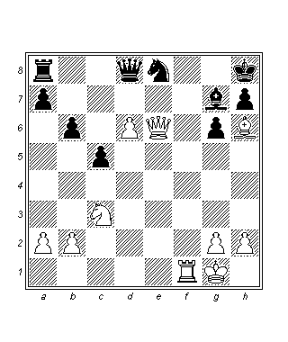

Beyazın üstünlüğü cam gibi nettir fakat tamamen dinamik bir niteliktedir. Neticede materyal avantajına veya herhangi başka bir kalıcı avantaja dönüştürülmek zorundadır. Siyah figürlerin uyumu tamamen bozulmuştur ve ilk iki yataylarında sıkışmışlardır, ayrıca e8 atının talihsiz konumu siyahın kampını ikiye bölmektedir. Sonuç olarak siyahın defansif potansiyeli büyük ölçüde sekteye uğramıştır. Beyazın belirleyici bir taktik darbe ile büyük avantajını hemen galibiyete çevirmesi şaşırtıcı gelmemelidir.

**23.Ve5!!**

24.Kf8# tehdidi ile.

**23…Şg8**

Daha iyi bir yanıt yoktur: 23…Axd6 24.Vxg7# veya 23…Vxd6 24.Fxg7+.

**24.Ad5!**

Beyaz 25.Ae7+ Şh8 26.Kf8 ile tehdit etmektedir ve tatmin edici bir savunma yoktur: 24…Vxd6 (24…Fxe5 25.Kf8#; 24…Fxh6 25.Ae7+) 25.Ae7+ Şh8 26.Kf8#. Siyahın üç beyaz figürden birini seçme hakkına sahip olduğu fakat bu hamlelerden hiçbirinin oyunu kurtaramadığı enteresan bir konum.

**1-0**

**Ters Kanatlara Yapılan Rok**

**Artashes Minasian – Efstratios Grivas**

**B33** Ankara Zonal 1995

**1.e4 c5 2.Af3 Ac6 3.d4 cxd4 4.Axd4 Vb6 5.Ab3 Af6 6.Ac3 e6 7.Fd3 d6 8.Fe3 Vc7 9.f4 a6 10.Vf3 Fe7 11.0-0-0 b5 12.Şb1 Ab4 13.g4 Fb7 14.g5 Ad7 15.Vh3 0-0 16.Khg1 Kfc8! (D)**

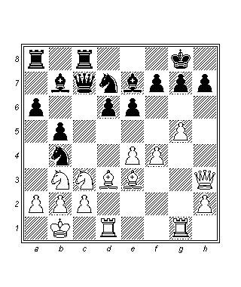

Bu konumda tek iyi hamle ve o zamanlar için bir yenilik. Siyahın hayatta kalmasını sadece bu hamle garantileyebilir. Bu konumdaki tüm diğer denemeler felaketle sonuçlanır.

**17.Kd2!?**

Beyaz, 17…Axd3 18.cxd3 b4 tehdidine karşı savunma yapmakta ve aynı zamanda g hattında kalelerini dublelemeye hazırlanmaktadır. Bu, Ad1 – f2 – g4 – h6+ fikriyle birlikte beyazın hücumunun ana temasıdır. Diğer bir olanak belirsiz sonuçlar doğuran 17.Ad4 e5! 18.Af5 Ff8! idi.

**17…Axd3 18.cxd3 b4 19.Ad1 a5! (D)**

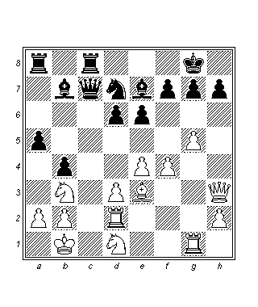

Siyahın 16. hamlesinin arkasında yatan fikir. Hücumun başarıya ulaşması isteniyorsa, tüm siyah figürlerin katılımı gereklidir. Siyahın neden f kalesini seçtiği şimdiği anlaşılır: a8 kalesi hem savunmaya hem hücuma katılarak (birazdan onu a5 hanesinde göreceğiz) tehlikeli tehditler yaratacaktır, a piyonunun ilerleyişi ise beyaz şahı zayıflatır.

**20.Af2 a4 21.Ad4 Ka5! 22.Ag4 Kc5 23.Kdg2 Fa6!**

Siyahın tüm figürleri aktiftir ve beyazın kendi amaçlarına ilerlemesine fırsat vermeksizin pek çok tehdit ortaya koyarlar.

**24.Fd2 a3! (D)**

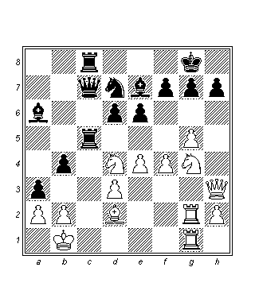

Beyazın konumu kritik bir hal almaktadır. Kendisi şimdi çareyi siyah şaha hücum etmekte bulmayı umarak işleri karıştırma kararı alıyor.

**25.Ah6+!?**

Doğal olarak 25.bxa3? bxa3 şahı son derece savunmasız bırakır. 25.b3 Kc3!! ise son derece can sıkıcıdır.

**25…gxh6 26.g6**

26.gxh6+ Şh8 27.Vg3 Fg5!! (favori kale yine el altındadır!) 28.fxg5 Ae5 sonrasında beyazın konumu kesin kayıptır.

**26…fxg6! 27.Kxg6+**

27.Axe6 hamlesi 27…Vb7 ile yanıtlanırken, 27.Vxe6+ Şh8 28.Vxe7 Fxd3+ 29.Şa1 Kc1+! de belirleyicidir.

**27…Şh8! 28.Axe6? (D)**

28.Vxh6?? Fxd3+ 29.Şa1 Kc1+! mata götürür, fakat siyahın şansları yine daha yüksek olarak değerlendirilecek olsa da, beyaz ciddi karmaşıklıklara götüren 28.Kxh6 Af6!’yı denemek zorundaydı. Hoş bir varyant şöyle olabilirdi: 29.Axe6 Kg5! 30.Axc7 (30.Kc1 Vxc1+! 31.Fxc1 Kg1!) 30…Kxg1+ 31.Şc2 Kxc7+ 32.Şb3 Kb1!.

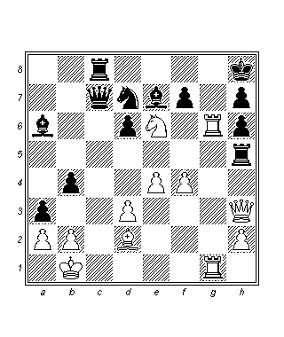

**28…Kh5!!**

Vezirin c2’ye ulaşması için yolu boşaltan dahiyane bir taktik darbe. Beyaz tüm varyantlarda kaybeder.

**29.Kg8+**

Son - fakat yetersiz – deneme. Aksi halde: 29.Vxh5 Vc2+ 30.Şa1 Vxb2#; veya 29.Axc7 Kxh3 30.Ke6 Fxd3+ 31.Şa1 Ff6.

**29…Kxg8 30.Kxg8+ Şxg8 31.Vg3+ Kg5!**

Bir diğer kolay fakat hoş taktik darbe!

**32.fxg5 Vb6 33.g6**

Beyazın oyunu uzatabilmesinin tek nedeni oyuncuların karşılıklı olarak zaman sıkışıklığı içinde olmalarıdır, fakat sonuç bellidir. 33.gxh6+ Şf7 de siyah için kazançtı.

**33…Ff6! 34.gxh7+ Şxh7 35.Vh3 Şg8 36.Vg4+ Şf7 37.Af4 Af8 38.Vh5+ Şg8 39.Vd5+ Şh8 40.Vf7 Fg7 41.Ve8 Vg1+ 42.Şc2 axb2 43.Fe1 b1V+ 0-1**

**(4. Gün: 13:00 – 13:45, Mikhalchishin)**

**Karışık Oyunsonları**

**File Karşı Kale**

Kalite avantajı (fil veya ata karşı kale) oldukça önemli ve genellikle de belirleyicidir. Oyunun neticesini (kazanç veya beraberlik) piyonların varlığı ve yerleşimi belirler. Birçok durumda piyon sayısı ne kadar fazlaysa kazanç o kadar kolaydır.

***Kale ve Piyon(lar) Fil ve Piyon(lar)a Karşı***

Saldıran taraf için materyal avantajını değerlendirmenin dört temel kuralı şöyledir:

1.Temel galibiyet fikri, saldıran tarafın şahının rakip kampı istila etmesi ve bunu yaparken rakip piyonlara - onları düşürebilmek için – yönelmesidir.

2.Rakip piyonlar mümkün olduğunca fille aynı karelere gitmeye zorlanmalıdır.

3.Piyonların bazılarının şahın istilası için yol açmak amacıyla değişilmesi gerekebilir, fakat tahtanın her iki kanadında piyonlar bırakılmalıdır.

4.Asimetrik bir piyon yapısı saldıran tarafın işine gelir çünkü geçer piyon genellikle kale ile iyi bir işbirliği yapar.

Bu tipteki oyunsonunun alt kategorileri çoktur, fakat kendimizi aşağıdaki sınıflandırma ile sınırlandıracağız:

**a)Aynı Sayıda Piyonlar:** Özellikle tahtada çok sayıda piyon olduğunda, kalesi olan taraf için kolayca kazanır. Ancak materyal miktarı ne kadar azalırsa saldıran taraf o kadar dikkatli davranmak ve beraberliğe götüren istisnai durumlardan kaçınmak zorundadır.

En fazla dikkati kale piyonları (a ve h) gerektirir. Çünkü burada diğer tüm piyonlarda uygulanacak yöntemler geçerli değildir, şah ve kale rakip şahı a hattından mümkün olduğunca uzakta kesmek için işbirliği yapmalıdır, böylece savunan şah beraberliği sağlayabilmek için mücadele alanına zamanında dönemez. Pek çok beraberlik olanağı varolduğundan, bu özel oyunsonunun teorisinin anlaşılması gereklidir.

**Örnek -1**

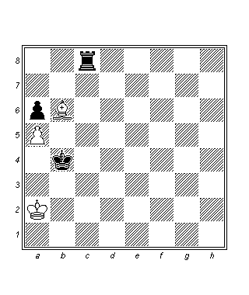

**1…Kc2+ 2.Şb1 Şb3 3.Fa7**

Fili kaybetmemek için tek seçenek. 3.Fd8? Kd2 ile siyah planını sürdürürdü.

**3…Kh2! 4.Şc1 Şc3?**

Siyah, beyaz şahın piyonunun ters kanadına kaçmasına izin vermemelidir. 4…Kh5! 5.Fb6 Kd5! olası kolay bir kazançtır.

**5.Şd1!**

Veya 5.Şb1? Kb2+ 6.Şa1 (6.Şc1 Ka2!) 6…Kb3! 7.Fb6 Kh2!.

**5…Kd2+ 6.Şe1**

6.Şc1 Ka2!, çifte tehditle.

**6…Şd3 7.Fb6 Kh2! 8.Fd8 Kh1+ 9.Şf2 Kh8 10.Fb6 Ke8 11.Şf1**

11.Şg1? Şe2! hatalıdır ve beyaz şah arzulanmayan h hattında kesilmiş olur.

**11…Şd2 (D)**

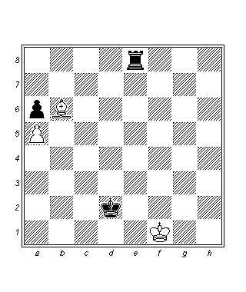

**12.Fc5?**

Beyaz 12.Şf2! (veya 12.Şg2) 12…Kf8+ 13.Şg2 Şe2 14.Şg3! ile beraberliği sağlayabilirdi çünkü siyah, beyaz şahı h hattına gitmeye zorlayamaz.

**12…Ke5! 13.Fb4+**

Alternatif 13.Fb6 Kf5+ 14.Şg2 Şc3! 15.Şg3 Şb4 16.Şg4 Kxa5 17.Fxa5+ Şxa5 18.Şf3 Şb4 19.Şe2 Şb3 20Şd2 Şb2 devamyolu da boşuna bir çaba olurdu.

**13…Şd3 14.Şf2 Kb5! 15.Fe1 Kf5+ 16.Şg3 Şe2! 17.Şg4**

Veya 17.Fb4 (17.Fc3 Kf3+) 17…Kb5 18.Fc3 Kb3!.

**17…Kc5! (D)**

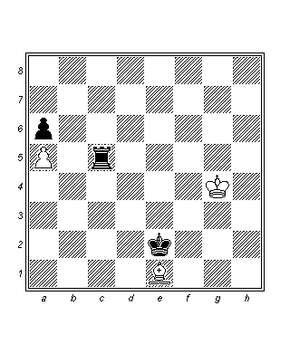

Fil (18.Fb4 Kc4+) veya piyondan (18.Fg3 Kxa5) birisini kazanır.

**0-1**

Kazanç planını uygulamak için, savunan şahın kendi rengindeki piyonun yerleşimine göre hangi hatta kesilmesi gerektiğini gösteren bir tablo oluşturabiliriz. Doğal olarak birçok durumda savunan şahın piyona yakın hatlarda kesilmesi halinde dahi kazanca ulaşılabilir.

**Kenar Piyonu Kesilme Hattı**

**a2/h2 e/d**

**a3/h3 f/c**

**a4/h4 g/b**

**a5/h5 h/a**

**a6/h6 h/a**

Genel olarak, piyonlar a4/h4, a5/h5 ve a6/h6’da bulunduğunda, savunan tarafın şahı arzu edilen şekilde kesilemez ve eğer kendisi piyonunun ters kanadına kaçmayı başarırsa, konum tipik beraberliktir.

Aşağıdaki konum bu duruma bir istisnadır:

**Örnek -2**

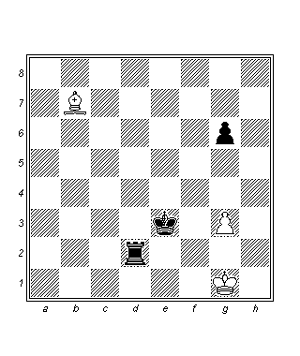

Beyaz, savunmada ekonomi ilkesine tamamen uygun olarak figürlerinin etkinliğini maksimum seviyeye çıkarmıştır ve siyah şahı piyondan uzak tutmaktadır. Beyaz şah f1 ve f2’yi, fil f3, g2, g4 ve h3’ü’, piyon ise f4 ve h4’ü kontrol etmektedir.

**1…g5 2.Fc6 Kf2 3.Fb7 g4 4.Fc6**

Dikkatsiz 4.Fc8? Şf3 5.Fxg4+ Şxg3 kaybederdi, çünkü beyaz şah yanlış köşededir.

**4…Kf3 5.Şg2!**

Elbette kazanan bir piyon oyunsonuna götüren 5.Fxf3? Şxf3 6.Şh2 Şf2 yapılamaz.

**5…Kf6 6.Fb7 Kb6 7.Fa8**

**½ - ½.**

**Örnek -3**

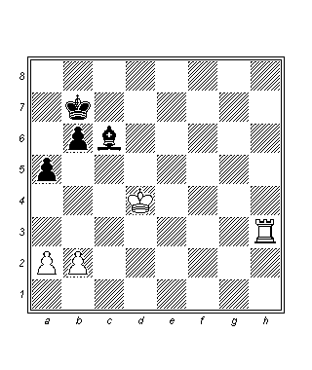

Savunmada ekonomi prensibinin rolü bu örnekte de aşikardır. Beyaz kazanamaz çünkü siyah, beyaz şahın bütün önemli dalış noktalarını (b5, c5, c6, c7, c8) kontrol etmektedir.

**1.Şe5 Şc7 2.Kh7+ Şb8 3.Şd6 Ff3 4.a4 Fe4 5.Kf7 Fg2 6.b4 axb4 7.Kf4 Şb7 8.Kxb4 Şa6 9.Şc7 Şa5**

**½ - ½.**

**Örnek -4**

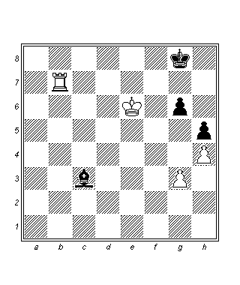

Şimdiden bildiğimiz gibi, bu konum bir beraberliktir. Yine de kusursuz oynamak gereklidir.

**1…Fd4?**

1…Fa1! fil için doğru karedir. Oyunda yapılan hamle beyazın kritik bir tempo kazanmasına izin vermiştir.

**2.Kb4! Fc3 3.Kc4 Fb2**

Veya 3…Fe1 4.Şf6 Şh7 5.Kc6 Fxg3 6.Şg5 +-.

**4.g4! hxg4 5.Kxg4 Şh7 6.Şf7 Şh6 7.Kxg6+ Şh5 (D)**

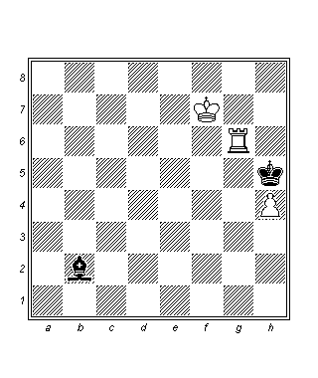

**8.Kg2!**

Ve kolay olmaktan uzak da olsa, beyaz bu noktadan itibaren kazanır:

**8…Fc3 9.Kh2 Fe1 10.Şf6 Fg3**

10…Fxh4+ 11.Şf5 +-.

**11.Kh1 Ff2 12.Şf5 Fe3 13.Kh2 Fa7 14.Ka2 Fb6 15.Kb2 Fc5 16.Kc2 Fe3**

Veya 16…Fd6 17.Kd2 Fc5 18.Şf4 Fe7 19.Kd7 Ff8 20.Şg3 Fd6+ 21.Şh3 Ff4 22.Kd5+.

**17.Şe4 Fh6 18.Kh2 Fg7 19.Şf4 Ff8 20.Şf3 Fa3 21.Ka2 Fe7 (D)**

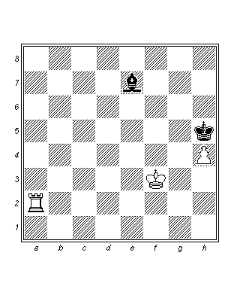

Ve şimdi beyaz, güzel bir zugzwang konumuna sayesinde bir puanı eve götürür.

**22.Ke2 Ff6**

22…Fxh4 23.Kh2 Şg5 24.Kh1 Şh5 25.Şf4.

**23.Şf4 Fd8 24.Kc2! Fe7 25.Kd2 Fb4 26.Kd8 Fc3 27.Şg3 Fe5+ 28.Şh3 Ff4 29.Kd5+ Şg6 30.Şg4 1-0**

**Jonathan Speelman – Garry Kasparov**

**A30** Graz 1981

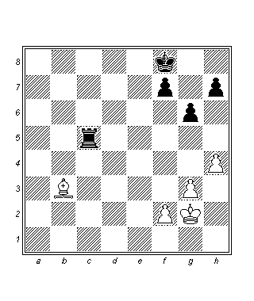

Bu tarz konumlar kaleye sahip olan taraf için kolayca kazanır. Eğer beyazın fili siyah haneli fil olsaydı, siyah şah e4 hanesini hedeflerdi ve ardından uygun bir zamanda yapılacak …f5 – f4 sürüşünün yardımıyla konum kendiliğinden kazanırdı. Beyaz haneli filin varlığı, f2 hanesinin zayıflığı anlamına gelmektedir. Bu nedenle, siyahın şahını e1 hanesine getirmesi ve beyazı f2 –f4 sürmeye zorlaması gerektiği anlaşılır, bunu takiben siyah, …Kb2 tehdidini ortaya koyacaktır. Devamında siyahın yapacağı şey kalesini g7’ye yerleştirerek …g5 sürüşünü hazırlamak olacaktır.

**46…Şe7 47.Fa2 h6 48.Fb3 Kc7 49.Fa2 Şd6 50.Şh3 Şe5 51.Şg4 Ka7 52.Fb3 Kb7 53.Fd1**

53.Fa2 Şe4! daha da basittir.

**53…Kb2 54.Şf3 Şd4 55.Fe2 Kb3+ 56.Şg2 Şc3 57.Ff3 Kb5 58.Fc6 Kc5 59.Fe8 Kc7 60.Şf1 Kd2 61.Fa4 Kc1+ 62.Şg2 Şe1 63.Fb3 Kc7 64.f4 Şe2**

Planın ikinci kısmı başlatılıyor.

**65.Fd5 Şe3 66.Fa8 f6! 67.Şg1 (D)**

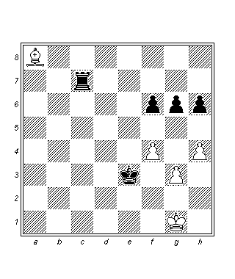

**67…Kg7! 68.Şg2 g5 69.hxg5 hxg5 70.fxg5 Kxg5!**

Beyaz, 71.Fc6 f5 72.Şh3 Şf2 yüzünden terk etti.

**0-1**

**Örnek -5**

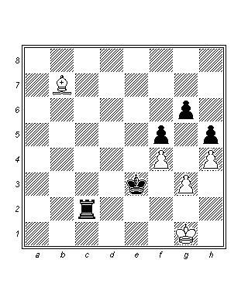

Oyunun önceki aşamalarında piyonunu h5’e yerleştirmiş olan siyahın kazanç için birçok taktik incelik ve karmaşık varyantlar içeren alternatif bir plan uygulaması gereklidir.

**1…g5!!**

Tek seçenek, çünkü 1…Kc7 2.Fa8 Ka7 3.Fc6 Şd4 4.Şf2 Şc5 5.Ff3 Ka2+ 6.Şf1 Ka3 7.Şf2 Kxf3+ 8.Şxf3 Şd4 9.Şf2! devamyolu sonrasında ortaya çıkan piyon finali beraberliktir. Diagramdaki konumu tüm figürleri ve piyonları birer kare sola kaydıracak şekilde değiştirecek olursak, siyahın elinde ek bir kazanç planı daha vardır, çünkü fil, .g1- a7 çaprazında yeterli sayıda kareye sahip değildir siyah şah aksiyon sahnesinden çekilmek zorunda kalmaz.

**2.hxg5**

2.fxg5 f4 3.gxf4 (3.g6 f3 4.g7 Kg2+ 5.Şf1 Kxg3) 3…Şxf4’ün yardımı dokunmaz çünkü beyaz piyonlar kaybedilmiş olacaktır.

**2…h4 3.gxh4**

Fakat 3.g6? Kc7! değil.

**3…Kc7!**

Çok doğru bir hamle. 3…Kf2? hamlesi 4.Fg2!! (4.Fc8 Kxf4 5.Şg2) 4…Kxf4 5.Fh3! Kxh4 6.Fxf5 Kh5 7.Fd7 Kxg5+ sonrasında, beyaz şah yanlış köşeye yakın olmasına rağmen beraberliğe götürecek gibi görünmektedir. 3…Şxf4? hamlesi de amaca ulaşamaz: 4.g6 Kc7 5.h5! (5.Fd5? Şg3 6.Şf1 f4!).

**4.Fd5 Kh7 5.Fe6 (D)**

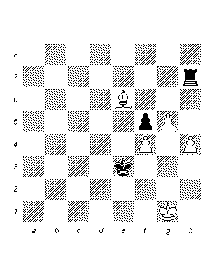

**5…Şe4!**

5…Şxf4 6.g6 Kxh4 7.Şf2 Kg4 8.Ff7 Şe4 9.Fe8 Şe5 10.Şf3 de iyidir, fakat oyunda yapılan hamle daha doğrudur.

**6.g6 Kxh4 7.Ff7 Kxf4 8.Şg2 Şe3 9.Şh3 Kg4 10.Fe6 Şf4 11.Ff7 Kg3+ 12.Şh4 Kg1 13.Şh3 Şe3**

**0-1**

**Ata Karşı Kale**

Bu oyunsonunda da file karşı kale oyunsonundaki kavramlar geçerlidir. Bu durumda at, file göre daha zayıftır çünkü doğası gereği tempo kazanamaz veya kaybedemez, bu nedenle ata sahip olan taraf kolaylıkla zugzwanga düşebilir.

***Piyonlar Olmaksızın Ata Karşı Kale***

Bu oyunsonu beraberliktir. Savunan taraf için en iyisi merkezde kalmaktır; şah tahtanın kenarına sıkıştığında beraberlik kuralının istisnası olarak atı olan taraf oyunu kaybedebilir. Kazanç için, saldıran taraf atı düşürme tehditlerini kullanarak mat istemeli veya atı şahtan uzaklaşmaya zorlamalı ve düşürmelidir.

**Robert Kuczynsky – Efstratios Grivas**

**C83** Sharjah Dünya Gençler Şampiyonası 1985

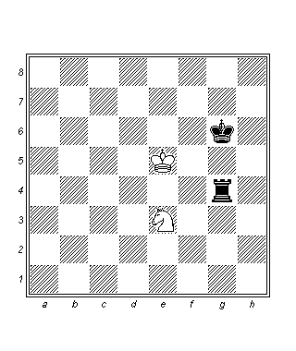

Siyah kazanamaz çünkü beyaz, şahını merkezileştirmiştir ve atını şahının yakınında tutmaktadır. Başarısız olacak da olsa, siyah kazancı zorlamaya devam ediyor:

**62…Ka4 63.Ad5 Ka5 64.Şe4 Şf7 65.Şe5 Ka1 66.Ac3 Kh1 67.Ad5 Ke1+ 68.Şf5 Şe8 69.Af6+ Şe7 70.Ae4 Şd7 71.Şe5 Şc6 72.Şd4 Ka1 73.Ac3 Kh1 74.Ae2 Şd6 75.Af4 Ka1 76.Şe4 Ka5 77.Ag6 Şe6 78.Af4+ Şf6 79.Ad5+ Kxd5 80.Şxd5**

Oyunculuk kariyerim için önemli bir oyundu, çünkü kazanmam halinde 1985 Dünya Genler Şampiyonası’nda 2.liği elde edecektim, beraberlik 4.lükle yetinmeme neden oldu…

**½ - ½.**

Bir sonraki örnekte at bir kez daha beraberliği sağlamayı başarıyor.

**Efstratios Grivas – Orestis Stefanpoulos**

**A72** Atina ,Yunanistan Hızlı Satranç Şampiyonası 1998

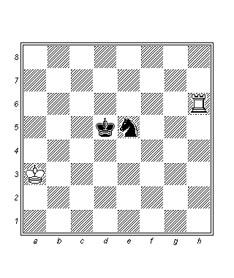

**67.Şb4 Şd4 68.Kd6+ Şe3 69.Şc3 Şe4 70.Kd4+ Şf5 71.Kh4 Şe6 72.Kf4 Şd6 73.Şd4 Ac6+ 74.Şe4 Ae7 75.Kf6+ Şd7 76.Şd4 Ac6+ 77.Şc5 Ae7 78.Ka6 Şe8 79.Kh6 Şd7 80.Kf6 Şe8 81.Şd4 Şd7 82.Ka6 Ac6+ 83.Kxc6 Şxc6 ½ - ½**

Aşağıdaki iki örnekte saldıran taraf rakip şahı kenara sıkıştırmayı başarıyor:

**Örnek -6**

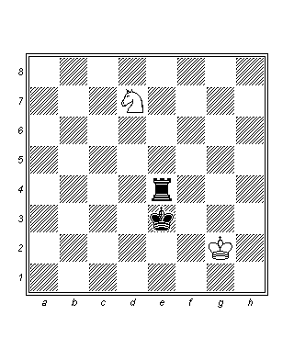

Beyaz at şahından uzaklaşmaya zorlanmıştır ve birazdan kaybedilecektir.

**1…Şf4 2.Ac5 Ke2+!**

Ve şimdi beyazın iki seçeneği vardır:

a)**3.Şf1 Kc2 4.Ae6+**

Alternatif seçenekler yardımcı olamaz: 4.Ad3+ Şe3 5.Ae5 Kc5 6.Ad7 (6.Ag4+ Şf3 7.Ah2+ Şg3) 6…Kg5! 7.Ab6 Şd4 8.Şe2 Kg7!; 4.Ab3 Şe3 5.Aa5 Kc5 6.Ab7 Kd5; 4.Aa6 Şe4 5.Ab8 Şd5 6.Ad7 Kc6!.

**4…Şe3! 5.Ag5**

Veya 5.Şg1 Kc6 6.Ad8 Kg6+ 7.Şf1 Şf3 8.Şe1 Kf6 9.Ab7 Kf5 10.Şd2 Kb5.

**5…Kf2+ 6.Şg1 Kf5 7.Ae6**

Umutsuz ve görece hızlı olan bir varyant da 7.Ah3 Şf3 8.Af2 Kd5 9.Ah3 Kb5! 10.Şh2 Kh5’dir.

**7…Ke5 8.Ad8**

Alternatif 8.Ac7 Şf3 9.Aa6 Kg5+ 10.Şh2 Kg2+ 11.Şh1 Şg3! Veya 8.Af8 Ke7 9.Şh2 Şe4 10.Ag6 Kh7+ varyantı da yardımcı olmaz.

**8…Şe4 9.Ac6**

Veya 9.Af7 Kd5 10.Şg2 Şf4.

**9…Kc5 10.Ab4 Kc4 11.Aa6 Şd5 12.Şf2 Şd6 13.Şe3 Ka4 0-1**

b)**3.Şh3 Şf5!**

Elbette 3…Kc2? 4.Ae6+ (beraberlikle) değil.

**4.Şg3!**

Siyahın görevi 4.Ab7 Kc2 5.Ad6+ Şf4! 6.Ab5 Şe5 7.Şg4 Kb2 8.Ac7 Kb7 veya 4.Şh4 Kb2! 5.Ad3 Kc2 6.Ae1 Ke2 7.Af3 Şf4 sonrasında daha kolaydır.

**4…Kc2! 5.Aa4 Şe4 6.Şg4 Kc6 7.Ab2 Şe3!**

7…Şd4? 8.Ad1 Kc2 9.Şf3 beyazın beraberliği sağlamasına izin verir.

**8.Şf5! (D)**

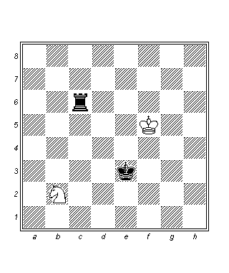

**8…Şd4!**

Son doğru hamle. 8…Şd2? 9.Şe5 Şc3 10.Şd5 Kc8 11.Aa4+ Şb4 12.Ab6 beraberliğe götürürdü.

**9.Şf4 Kc1! 10.Aa4 Kb1 0-1**

**Örnek -7**

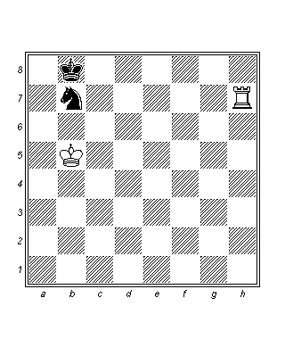

**1.Şc6!**

Siyahın beraberliği sağlamasına izin veren 1.Şb6? Ad8! ciddi bir hata olurdu! Şimdi siyahın elinde iki olanak vardır fakat bunlardan hiçbiri beraberliği sağlamaya yetmez:

a)**1…Aa5+ 2.Şb6 Ac4+ 3.Şb5 Ad6+ 4.Şc6 Ac4 5.Kb7+ Şc8 6.Kb5 Şd8 7.Kc5 Ae3 8.Kg5 Ac4 9.Şc5 Aa5 10.Şb5**

**1-0**

b)**1…Ad8+ 2.Şd7 Ab7 3.Kh5 Şa7 4.Şc8 Ad6+ 5.Şc7 Ae8+ 6.Şc6 Af6 (D)**

**dia**

**7.Kh4 Şb8 8.Kf4 Ah5 9.Kf7 Ag3 10.Kb7+ Şa8 11.Şc7 1-0**

***Ata Karşı Kale ve Piyon***

Saldıran tarafın şahının piyondan çok uzakta olduğu nadir istisnalar dışında, bu oyunsonu kazançtır.

**Örnek -8**

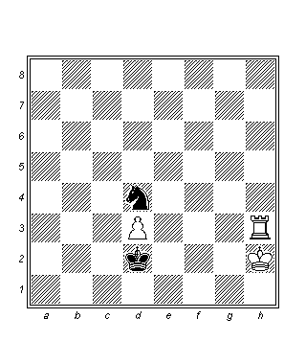

Önemli bir teorik beraberlik, çünkü beyaz şah kendi piyonuna yardım edemez.

**1.Şg2 Şe2! 2.Kg3**

Şahı h3- g4- f4- e4 yoluyla yaklaşabilmek umuduyla.

**2…Af5! 3.Kh3 Ad4**

**½ - ½**

Aşağıdaki örnek bir başka teorik beraberliği göstermektedir, saldıran şah yine kendi piyonuna yaklaşamamaktadır.

**Örnek -9**

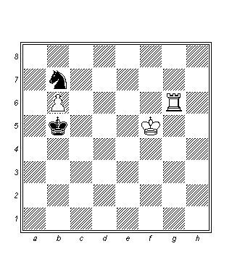

**1…Ab7 2.Şe5 Aa5 3.Şd5 Ab7 4.Kf6 Aa5 5.Ke6 Ab7 6.Şe5 Aa5 7.Şf6 Şa6! 8.Şe5**

Veya 8.Şe7 Şb7 ve 9…Ac4.

**8…Şb5 9.Şd5**

**½ - ½**

**Örnek -10**

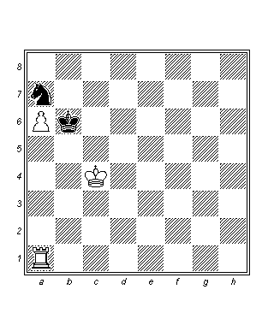

Diğer türdeki oyunsonlarının aksine, burada kenar piyonunun varlığı üstün tarafın lehinedir çünkü ek mat fikirleri ortaya çıkar, aynı zamanda atın hareketleri çok sınırlıdır. Bu oyunsonu beyaz için kazançtır.

**1.Ka4! Ac6 2.Şd5 Aa7 3.Şd6**

Kazanç fikri beyaz şahı b8’e aktarmaktır.

**3…Ab5+ 4.Şd7 Şa7**

Veya 4…Aa7 5.Şd8 Ab5 (5…Ac6+ 6.Şc8 Şa7 7.Şc7 Ab8 8.Ka5 Şa8 9.Kb5) 6.Şc8 Şa7 7.Ka5 Ad6+ 8.Şc7 Ac4 9.Ka4 Ab6 10.Kd4 Aa8+ 11.Şc6 Ab6 12.Kb4 Ac8 13.Şc7 Ae7 14.Kb5.

**5.Şc6 Ac3 6.Kc4 Ab1 7.Kc1 Ad2**

Veya 7…Aa3 8.Şc5!.

**8.Şb5**

Ve siyah kaybeder çünkü bir sonraki hamlede 9.Kc7+ gelecektir.

**1-0**

**Hafif Aletlere Karşı Kale**

Objektif olarak bakıldığında iki hafif aletin bir kale ve bir piyona eşit olarak değerlendirilmesine karşın, bu tip oyunsonlarında konumun kendine has piyon yapısı, insiyatif ve figürlerin işbirliği öncelikli önem taşır. Klaesi olan tarafın piyonları zayıf veya sabitlenmiş olduğunda, hafif figürler bunlara kolayca hücum edebilir ve böylece avantaj sağlar. Aksi halde kale dengeyi sağlayabilir. Kaleye sahip olan tarafın geçer piyon elde etmesi halinde ise, üstünlüğü sağlayan taraf genellikle kendisi olur. Tahtada piyonlar olmadığında ise bu oyunsonu beraberliktir.

**Vassily Smyslov – Lesly Blackstock**

**A52** Londra 1988

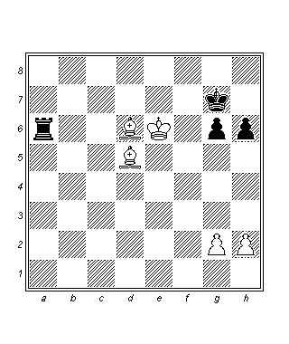

Fil çifti neredeyse her zaman başarılı ve kuvvetli bir güç teşkil eder. Yine de, bu durumda bile tahtada çok az miktarda materyal kaldığı için konum beraberliktir. Siyah, g piyonlarını değişmeye çalışmalıdır. Bunu takiben kendisi, kalesini siyah haneli file karşı feda ederek teorik bir beraberlik konumuna ulaşabilir. Beyazın yegane güzel fikri ise rakibini mat etmektir!

**50.Fb7 Kb6 51.Fc8 Şh7 52.Şe7 Kb2 53.g4 Kf2 54.Fe6 Kf1 55.Fe5 Kf2 56.Ff6 Kf4 57.Şf7 Ka4 58.Fe5 Ka7+ 59.Şf6 Ka6 60.h4 Kb6 61.Şf7 (D)**

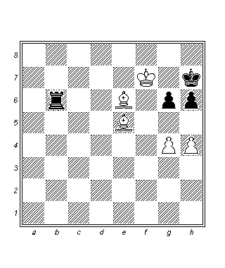

**61…Kb5?**

Siyahın şimdiye kadar yaptığı savunma kusursuzdu fakat bu son hamlesi hatadır. 61…h5! 62.gxh5 (62.g5 Kb7+ 63.Şf8 (63.Şf6 Kb6) 63…Kf7+! 64.Şe8 Ke7+!) 62…Kb7+ 63.Şf6 (63.Şf8 Şh6! 64.hxg6 Şxg6 65.Fg3 Şf6 66.Fc4 Kb4 67.Fa6 Şg6 =) 63…gxh5 64.Şg5 Kg7+ 65.Şxh5 Kg5+!.

**62.h5!**

Takiben mat geleceğinden siyah terk etmek zorundadır.

**1-0.**

**Efstratios Grivas – Claude Wagne**

**A58** Cap d’ Agre Gençler, 1983

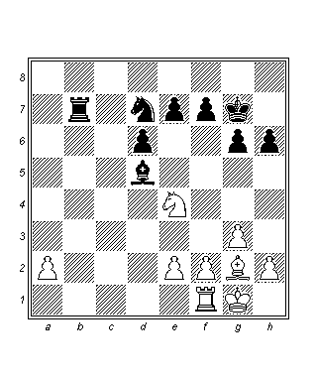

**25.Axd6!**

Daha iyi durumda olacağı bir oyunsonuna giriyor.

**25…Fxg2 26.Axb7 Fxb7 27.Kc1 Fd5 28.a4!**

Beyaz, belirleyici önem taşıyan geçer piyonuna minnettar olmalıdır, çünkü bu piyon siyah figürleri defansif görevlere bağlayacaktır. Ardından beyaz kale ve şah, şah kanadında saldırgan eylemler başlatacaklardır. Kaleye sahip olan tarafın piyon zayıflıklarının bulunmadığı bu tarz konumlar (kaybedilmeyecekse bile) hafif figürleri olan taraf için son derece zordur.

**28…Ab6 29.a5 Aa8 30.f3 f5 31.Kc5 e6 32.Şf2!**

Artık siyah figürlerin uyumlu bir şekilde işbirliği yapması mümkün değildir. Beyaz şah için ortaya çıkma zamanı gelmiştir.

**32…Şf6 33.Şe3 g5 34.a6 Ab6 35.a7 h5 36.Kb5 Aa8 37.Şd4 g4! 38.f4! Ac7 39.Kb8 Aa8 40.Şc5**

Siyahın konumu kayıptır çünkü beyaz şahın istilası belirleyici olacaktır. Oyunun son kısmı şöyledir:

**40…Şe7 41.Kh8 Şf7 42.Şd6 Şg6 43.Şd7 Şf6 44.Kxh5 Ab6+ 45.Şc7 Aa8+ 46.Şd6 Ab6 47.Kh8 Aa8 48.h4 gxh3 49.Kxh3 Ab6 50.Kh8 Aa4 51.Kf8+ Şg7 52.a8V Fxa8 53.Kxa8 Ac3 54.Şxe6 Axe2 55.Ka3 Şg6 56.Şe5 Axg3**

**1-0**